FBB · APIX
Présentation du MVP et de ses interfaces
62 écrans, 10 interfaces, 4 parcours et 2 flux conversationnels

Maître d'ouvrage : FBB — concepteur d'APIX
Client cible : PPC (cimentier, République Démocratique du Congo)
Version : 1.0 — 4 novembre 2026
Fichier source : 05-presentation-mvp-interfaces.md

Convention : IF-xx désigne une interface, CLI-xx, WCL-xx, CHF-xx, TRP-xx, CHG-xx, BKO-xx, DEP-xx et EXP-xx un écran, US-xx-yy un récit utilisateur (document 02), RG-… une règle de gestion (annexe A1), Q-xx une question ouverte à trancher avec PPC (annexe A2).
Statut du document. Il décrit ce que chaque acteur voit, saisit et déclenche. Il ne remplace ni les spécifications fonctionnelles détaillées (document 02) ni les règles de gestion (annexe A1) : il les met en scène, écran par écran. En cas de divergence, le document 02 fait foi sur le comportement attendu, l'annexe A1 sur les règles opposables, et le présent document sur la présentation.

1. Ce que ce document tranche, et ce qu'il ne tranche pas
Sujet | Traité ici | Référence
Comportement fonctionnel détaillé de chaque module | Non | Document 02 — Spécifications fonctionnelles
Règles opposables et paramètres à valider | Non | Annexe A1 — Règles de gestion
Découpage en interfaces, inventaire des écrans | Oui | Sections 3 et 4
Parcours de bout en bout, écran par écran | Oui | Section 5
Contraintes de terrain et conséquences ergonomiques | Oui | Section 7
Charte graphique détaillée (couleurs, typographies, composants) | Non | Livrée avec les maquettes de la présentation commerciale
Plafonds de paiement par opérateur et par palier | Non | Annexe A3 — Plafonds des canaux de paiement en RDC
Choix technologiques d'implémentation | Non | Document 03 — Architecture technique

2. Périmètre du MVP

2.1 La définition retenue
Le MVP n'est pas un prototype de démonstration. C'est la plus petite chaîne complète qui produise une preuve opposable de bout en bout, pour un client réel, avec de l'argent réel : de la création du compte jusqu'au reçu, en passant par la cotation, l'encaissement, le chargement et la livraison prouvée.
Trois conséquences directes :
1. Tout ce qui ne produit pas de preuve est reporté, même si c'est visible et séduisant.
2. Tout ce qui permet de contourner une preuve est interdit dans l'interface, y compris dans le back-office.
3. Un écran qui ne sert qu'un seul cas marginal n'entre pas dans le MVP : le cas marginal passe par une décision tracée de PPC.

2.2 Ce qui est dans le MVP
Jalon de la chaîne de preuve | Ce que l'acteur peut faire | Interfaces concernées | Modules
J1 — Compte et vérification d'identité | Ouvrir un compte avec un numéro vérifié, déposer ses pièces, connaître son plafond | IF-01, IF-02, IF-06 | M1
J2 — Cotation certifiée | Consulter les prix de son profil, demander une cotation numérotée et datée, la recevoir avec sa durée de validité | IF-01, IF-02, IF-06 | M2, M3
J3 — Paiement encaissé | Payer en référençant la cotation, voir les canaux compatibles avec le montant, suivre la confirmation | IF-01, IF-02, IF-06 | M4
J4 — Bon de commande émis | Recevoir un bon nominatif à usage unique avec QR signé, le présenter au chargement | IF-01, IF-02, IF-05 | M3, M5
J5 — Chargement et transport | Contrôler le bon, enregistrer poids, sacs et scellé, publier et suivre la course | IF-03, IF-04, IF-05 | M5, M6, M7, M10
J6 — Livraison prouvée | Valider la réception sur son téléphone, produire le dossier de preuve, ouvrir un litige si nécessaire | IF-01, IF-03, IF-06 | M8
J7 — Reçu et historique | Retrouver ses commandes, télécharger un reçu vérifiable | IF-01, IF-02 | M9

Les présentations commerciales n'affichent que les six premiers jalons : le septième est documentaire, il ne produit pas de preuve de terrain mais il conditionne la comptabilité du client.

2.3 Ce qui est explicitement hors MVP
Élément écarté | Pourquoi il est écarté du MVP | Version cible | Ce que l'interface prévoit déjà
Groupage logistique | Dépend de la constitution de lots, donc d'un volume réel ; ne sert à rien sur les premiers clients | V1 | L'écran de choix d'option annonce « groupage à venir » plutôt que de le simuler
WhatsApp Business | Exige un compte marchand validé et une modération de messages | V1 | Le parcours conversationnel est spécifié et maquetté (IF-10) ; la console des canaux (IF-09) est décrite
Commande par USSD et repli SMS | Dépend d'un opérateur et d'un menu à faire valider | V2 | Les libellés d'état sont courts et numérotables (1 à 6), réutilisables en menu USSD
Chatbot avec intelligence artificielle locale | PPC n'a pas arbitré entre IA locale et menus numérotés | V1 | Le parcours est déjà une suite de questions fermées, donc jouable en menus numérotés
Facture normalisée | Exige un connecteur fiscal validé par le conseil fiscal de PPC | V1 | Le reçu certifié occupe la place, avec les mêmes numéros de pièce
Score de fiabilité transporteur | Sans historique, le score n'a aucune valeur | V1 | Le portail affiche les courses et les règlements, pas encore de note
Feuille de route multi-arrêts | Suppose le groupage | V1 | La feuille de route accepte une liste d'arrêts, à un seul élément au MVP
Litige partiel automatique sur écart de poids | L'écart ouvre un litige manuel au MVP ; l'automatisation vient après stabilisation de la tolérance | V1 | L'écran de réception affiche déjà l'écart calculé et le compare à la tolérance
Utilisateurs rattachés à un compte entreprise | Les premiers clients sont des particuliers et des dépôts mono-utilisateur | V1 | Le modèle de compte prévoit plusieurs utilisateurs et trois rôles
Estimation de stock d'un dépôt | Suppose un historique de ventes déclarées | V2 | Rien n'est affiché : mieux vaut pas d'estimation qu'une estimation fausse
Agrégateur de paiement (Araka ou banque agrégateur) | Décision commerciale non prise, frais non négociés | À trancher | L'écran de paiement liste des canaux, pas des fournisseurs : le choix reste invisible au client

2.4 Les trois options d'achat et leur effet sur les écrans
Option | Ce que le client voit | Écrans supplémentaires | Ce qui n'existe pas dans cette option
Option A — Enlèvement | Le prix du ciment seul, la mention « vous organisez le transport », un bon de sortie nominatif | Le code d'enlèvement du mandataire (CLI-11) | Aucune course, aucune provision de transport, aucun suivi de position
Option B — Transport par PPC | Le prix du ciment, le prix du transport calculé au barème, le total | Le suivi de course (CLI-12), la validation de réception (CLI-13) | Aucune souplesse sur l'itinéraire : la zone est choisie avant la cotation
Option C — Cas particulier | Un message explicite : « votre demande est étudiée par PPC » | Aucun écran client supplémentaire | Aucun prix affiché tant que PPC n'a pas validé

L'option C n'est pas un fourre-tout : elle sert à ne pas perdre une commande réelle dont le cas n'est pas encore paramétré. Elle exige une dérogation nominative, motivée et limitée dans le temps (RG-TAR-08).

3. Les huit interfaces

3.1 Vue d'ensemble
Code | Interface | Acteur(s) | Support | Mode | Écrans | Modules servis
IF-01 | Application client | AC-CLI — client final PPC | Android et iOS | En ligne, avec reprise hors coupure | 16 | M1 à M4, M7 à M9
IF-02 | Web client | AC-CLI — client final équipé d'un poste | Navigateur, mise en page large | En ligne | 16 repris + 3 propres | M1 à M4, M9
IF-03 | Application chauffeur | AC-CHF — chauffeur du transporteur | Android | Hors ligne d'abord, 72 heures | 8 | M5, M7, M8, M10
IF-04 | Portail transporteur | AC-TRP — transporteur partenaire | Navigateur | En ligne | 5 | M6, M10
IF-05 | Console de chargement | AC-EXP — agent d'expédition PPC | Navigateur, tablette au point de chargement | Hors ligne toléré | 5 | M5
IF-06 | Back-office PPC | AC-ADM — administrateur, AC-FIN — contrôleur financier | Navigateur, écran large | En ligne | 10 | M2, M3, M4, M6, M8, M11
IF-07 | Console dépôt | AC-DEP — dépôt ou point de retrait agréé | Navigateur, tablette ou téléphone | En ligne | 3 | M5, M9
IF-08 | Console d'exploitation APIX | AC-FBB — super-administrateur | Navigateur | En ligne | 3 | Transverse
IF-09 | Console d'automatisation et des canaux | AC-ADM — administrateur PPC, AC-FBB — exploitant | Navigateur, écran large | En ligne | 5 | Transverse (V1)
IF-10 | Chatbot WhatsApp côté client | AC-CLI — client final sur WhatsApp | Application WhatsApp | En ligne | 4 | M1 à M4, M7 (V1)

Total : 62 écrans, dont 16 mutualisés entre l'application et le web client.
L'interface bancaire (AC-BNK) n'est pas une interface utilisateur : c'est une intégration. Elle n'apparaît donc pas dans cet inventaire, mais elle conditionne trois écrans (CLI-09, CLI-10, BKO-06).

3.2 Principes communs aux huit interfaces
1. Aucun prix sans identité. Un visiteur non identifié ne voit ni grille, ni total, ni même un ordre de grandeur (RG-COT-01).
2. Un écran, un objectif, une action principale. Si un écran demande deux décisions, il est coupé en deux.
3. Trois états obligatoires : chargement, vide, erreur. Un écran vide explique ce qu'il faut faire pour le remplir ; un écran en erreur propose une action, jamais un code technique (RF-TR-04).
4. Des identifiants lisibles. Une cotation s'appelle COT-2026-000123, un bon BON-2026-000456, un litige LIT-2026-000012. Le client peut les dicter au téléphone.
5. Une couleur par état, partout la même : brouillon, valide, expiré, payé, en cours, litige, clos.
6. Le canal ne décide de rien. L'interface n'affiche que les canaux capables d'encaisser le montant, dès la création de la cotation (RG-PAY-14). Un plafond n'est pas une panne : l'écran affiche le motif et l'action de déblocage — montée de palier de vérification, virement bancaire, ou règlement avec un second portefeuille (annexe A3).
7. Rien ne se supprime. Toute action produit un événement ; une correction référence l'événement précédent au lieu de l'effacer.
8. Le hors-ligne est un mode normal, pas une panne : file d'attente visible, estampille locale conservée et estampille serveur ajoutée à la réception (RG-CHG-06, RG-POD-07).
9. Le back-office est soumis aux mêmes règles que le terrain. Un administrateur ne peut pas créer un bon sans cotation, ni saisir un prix hors barème sans dérogation nominative.
10. Terminologie validée par PPC (RF-TR-03) : « cotation », « bon de commande », « point de chargement », « dépôt ». Aucun anglicisme dans l'interface.
11. Cibles tactiles de 44 points minimum, contraste conforme, taille de police adaptable (RF-TR-05 pour le niveau renforcé).
12. Aucune donnée personnelle superflue : le numéro de téléphone est la clé d'usage, l'adresse électronique est facultative.

3.3 Correspondance avec les canaux demandés par PPC
Canal | Statut au MVP | Ce qui est prévu | Condition de mise en service
Application Android | MVP | Application complète, mode économie de données | Validation des maquettes par PPC
Application iOS | MVP | Même périmètre fonctionnel | Compte développeur Apple de PPC
Web client (navigateur) | MVP | Même parcours, mise en page large, export tableur | —
Notifications SMS | MVP | Envoi sortant sur changement d'état et sur décision de litige | Contrat passerelle SMS de PPC
Courriel | MVP | Reçu et dossier de preuve en pièce jointe | —
WhatsApp Business | V1 — spécifié et maquetté | Cotation, paiement et bon depuis une conversation (IF-10) | Compte marchand validé, modèles de messages approuvés
USSD | V2 | État d'une commande sans internet, et commande par menu numéroté | Ouverture d'un code court auprès de chaque opérateur
Telegram | V1 — canal prêt, non ouvert | Notifications et suivi depuis un second canal | Décision de PPC ; la console des canaux est déjà outillée pour l'ouvrir
Chatbot avec IA locale | V1 | Interprétation d'une demande en langage libre, avec repli sur menus numérotés | Arbitrage de PPC sur l'hébergement de l'IA

4. Fiches d'interface

4.1 IF-01 — Application client (Android et iOS)
Acteur : AC-CLI, client final PPC (particulier, entreprise ou chantier, dépôt ou revendeur). Objectif : obtenir un prix ferme, payer, et détenir une preuve — sans appeler personne. Mode : en ligne ; les écrans de consultation restent lisibles après une coupure, les actions sont rejouées au retour du réseau.
Écran | Nom | Ce que le client y fait | Point de contrôle
CLI-01 | Ouverture de session par numéro | Saisit son numéro, reçoit un code à usage unique | Code valable 5 minutes, 3 tentatives (RG-KYC-01)
CLI-02 | Création de compte | Choisit son profil, renseigne son nom ou sa raison sociale | Trois profils seulement (RG-KYC-02)
CLI-03 | Vérification d'identité | Photographie ses pièces, suit le statut de la vérification | Pièces différentes selon le profil (RG-KYC-04)
CLI-04 | Catalogue et prix | Consulte les produits disponibles et son prix | Aucun prix pour un compte non vérifié au-delà du premier niveau
CLI-05 | Quantité et destination | Choisit la quantité, la zone de livraison et un point de repère | Zone normalisée obligatoire, GPS facultatif
CLI-06 | Choix de l'option | Choisit entre enlèvement, transport PPC et cas particulier | Option C sans prix affiché
CLI-07 | Demande de cotation | Vérifie le détail ligne par ligne avant de demander la cotation | Lignes ciment, transport et annexes séparées (RG-COT-03)
CLI-08 | Cotation certifiée | Lit le numéro, la date, la durée de validité et le total | Compte à rebours visible ; cotation expirée non payable (RG-COT-05)
CLI-09 | Choix du moyen de paiement | Sélectionne un canal compatible avec le montant | Seuls les canaux capables d'encaisser sont proposés : palier du client et plafond du compte marchand, le plus contraignant l'emporte (RG-PAY-14, annexe A3)
CLI-10 | Attente et confirmation | Suit la confirmation émise par l'établissement | Confirmation sur notification authentifiée uniquement (RG-PAY-01)
CLI-11 | Bon de commande | Affiche le QR signé, le détail et le code d'enlèvement | Bon nominatif et à usage unique (RG-CMD-04, RG-CMD-05)
CLI-12 | Suivi de la commande | Voit l'état, la dernière position horodatée et le transporteur | Jamais de position inventée : l'absence de position est affichée comme telle
CLI-13 | Réception | Valide la quantité, l'état et le scellé à l'arrivée | Écart hors tolérance ou scellé rompu : litige immédiat (RG-POD-04, RG-POD-05)
CLI-14 | Dossier de preuve et litige | Télécharge le dossier, ouvre ou consulte un litige | Déclaration possible 48 heures après livraison (RG-LIT-02)
CLI-15 | Historique et reçus | Filtre ses commandes, télécharge un reçu vérifiable | Reçu vérifiable par son numéro (US-M9-02)
CLI-16 | Profil et plafonds | Consulte son palier, ses limites et ses pièces | Montée de palier par vérification, jamais par dérogation orale (RG-PAY-19)

Garde-fous de cette interface
- Aucun écran ne permet de créer un bon de commande : le bon naît de la cotation encaissée (RG-CMD-01).
- Aucun écran n'affiche un prix pour un visiteur anonyme, y compris l'écran d'accueil et le comparateur de zones.
- L'écran de paiement ne peut pas être atteint sans cotation valide : le bouton n'est pas masqué, il est expliqué (RG-PAY-21).
- Le fractionnement d'une commande pour passer sous un plafond est refusé avec un message qui propose le virement (RG-PAY-16, RG-PAY-15).
- Un refus d'opérateur est présenté comme une alternative de canal, jamais comme une panne (RG-PAY-20).

4.2 IF-02 — Web client
Acteur : AC-CLI travaillant depuis un poste fixe — dépôts, entreprises de construction, services achats. Objectif : le même parcours que l'application, avec la densité d'information d'un écran large.
L'interface reprend les seize écrans CLI-01 à CLI-16 en mise en page large. Trois écrans n'existent qu'en web :
Écran | Nom | Ce que le client y fait | Point de contrôle
WCL-01 | Commande en série | Saisit ou importe une liste de lignes de commande | Chaque ligne produit sa propre cotation ; aucune cotation groupée implicite
WCL-02 | Export de l'historique | Exporte commandes, reçus et litiges au format tableur | Export horodaté et signé, pour la comptabilité du client
WCL-03 | Utilisateurs du compte | Ajoute des utilisateurs et leur donne un rôle | Rôles commandeur, approbateur, lecture seule ; version V1 du récit US-M1-04

4.3 IF-03 — Application chauffeur
Acteur : AC-CHF, chauffeur d'un transporteur homologué. Objectif : exécuter la course et produire les preuves de chargement et de livraison, même sans réseau. Mode : hors ligne d'abord. La feuille de route et les preuves restent disponibles 72 heures ; tout est transmis au retour du réseau (US-M10-03).
Écran | Nom | Ce que le chauffeur y fait | Point de contrôle
CHF-01 | Connexion | Se connecte une fois en ligne, puis travaille hors ligne | Session locale chiffrée, expiration à 72 heures
CHF-02 | Mes courses | Voit les courses acceptées, en cours et terminées | Trois onglets, un seul geste par course
CHF-03 | Détail de la course | Lit l'adresse, le point de repère, le contact et la fenêtre de livraison | Le numéro de téléphone du client est le seul contact autorisé
CHF-04 | Chargement | Scanne le bon, saisit le poids, les sacs et le scellé, photographie | Quatre champs obligatoires, photo et ticket de pesée (RG-CHG-02, RG-CHG-05)
CHF-05 | Route et événements | Signale un départ, un incident, une arrivée | Positions horodatées localement puis côté serveur (RG-CHG-06)
CHF-06 | Livraison | Fait flasher le QR du client, prend la photo géolocalisée, fait signer | La validation appartient au client, jamais au chauffeur (RG-POD-01)
CHF-07 | Synchronisation | Voit la file d'opérations en attente et relance l'envoi | Aucune preuve perdue, aucune duplication (RG-PAY-02)
CHF-08 | Relevé des courses | Consulte les courses de la période et leur statut de paiement | Statut explicite, sans montant de marge

Garde-fous de cette interface
- Le chauffeur ne peut pas clôturer une livraison sans la validation du client sur son propre téléphone : c'est la protection contre l'auto-certification.
- Le chauffeur ne voit ni le prix payé par le client, ni la marge du transporteur.
- Un écart de poids hors tolérance ne peut pas être validé par le chauffeur : il déclenche une demande de validation superviseur (RG-CHG-03).

4.4 IF-04 — Portail transporteur
Acteur : AC-TRP, entreprise de transport tierce. Objectif : recevoir des courses compatibles avec sa flotte, les accepter d'un geste, et suivre ses règlements.
Écran | Nom | Ce que le transporteur y fait | Point de contrôle
TRP-01 | Candidature et pièces | Dépose ses documents d'entreprise, d'assurance et ses engins | Échéances suivies, motif de rejet communiqué (US-M10-01)
TRP-02 | Tableau de bord | Voit les courses proposées, acceptées, livrées, à régler | Filtres par axe et par période
TRP-03 | Course proposée | Lit le détail et accepte ou refuse | Seuls les engins homologués sont proposés ; acceptation ferme (RG-AFF-06)
TRP-04 | Chauffeurs et engins | Déclare ses chauffeurs et ses engins, met à jour les pièces | Charge utile, type de caisse et gabarit contrôlés (RG-AFF-02)
TRP-05 | Relevé et règlements | Consulte les courses et leur statut de règlement, exporte | Aucune date de règlement affichée tant que PPC ne l'a pas arrêtée

Garde-fous de cette interface
- Un transporteur dont l'homologation ou l'assurance est expirée ne reçoit plus de course, mais une course en cours n'est pas interrompue (RG-AFF-01, RG-AFF-07).
- Le désistement est possible et tracé : il réduit le score de fiabilité (V1) plutôt que d'être bloqué.

4.5 IF-05 — Console de chargement
Acteur : AC-EXP, agent d'expédition PPC au point de chargement (usine ou dépôt). Objectif : certifier la remise physique en moins de 90 secondes par camion, sans jamais laisser sortir un bon invalide.
Écran | Nom | Ce que l'agent y fait | Point de contrôle
CHG-01 | File du point de chargement | Voit les bons attendus pour son point, dans l'ordre d'arrivée | Aucun bon d'un autre point de chargement (RG-CMD-08)
CHG-02 | Contrôle du bon | Scanne le QR et obtient un verdict immédiat | Bon invalide, expiré, déjà utilisé : refus motivé (RG-CHG-01)
CHG-03 | Enregistrement du chargement | Saisit poids réel, nombre de sacs, numéro de scellé, photo | Écart hors tolérance : validation superviseur obligatoire (RG-CHG-03)
CHG-04 | Clôture | Clôture le bon et remet le bon de sortie | Clôture irréversible (RG-CHG-04)
CHG-05 | Journal du poste | Consulte les dernières opérations de son poste | Traçable par agent, horodaté, non modifiable

Garde-fous de cette interface
- L'écran de contrôle n'affiche jamais le prix payé : l'agent n'a pas à connaître le montant de la transaction.
- Un bon déjà chargé ne peut pas être rouvert ; l'écran propose de créer un litige, pas de corriger.
- Aucune saisie libre de poids n'est acceptée sans photo du ticket de pesée.

4.6 IF-06 — Back-office PPC
Acteurs : AC-ADM, administrateur PPC ; AC-FIN, contrôleur financier. Objectif : garder la main sur qui transporte, à quel prix, comment se règlent les litiges, et ne jamais laisser une écriture sans justification.
Écran | Nom | Ce que l'utilisateur PPC y fait | Point de contrôle
BKO-01 | Tableau de bord de pilotage | Suit commandes, encaissements, courses, litiges et délais | Indicateurs filtrables, comparaison à la période précédente (US-M11-03)
BKO-02 | Catalogue et prix | Publie produits, prix et disponibilités | Publication versionnée, retrait sans effet sur les commandes payées
BKO-03 | Zones, axes et barème | Définit zones, axes et coefficients, publie le barème | Simulation d'impact obligatoire avant publication (RG-TAR-02)
BKO-04 | Transporteurs | Homologue, renouvelle, révoque | Décision motivée, durée de validité, révocation immédiate (US-M11-01)
BKO-05 | Paiements sans cotation | Rattrape un paiement arrivé sans cotation | Aucune affectation d'office, motif et trace obligatoires (RG-COT-07)
BKO-06 | Provisions et règlements du transport | Instruit les règlements sur preuve, applique les retenues | Aucun règlement sans fait générateur (RG-PAY-05)
BKO-07 | File des litiges | Instruit le dossier complet sur un seul écran | Décision motivée : sens, montant retenu, montant libéré (RG-LIT-05)
BKO-08 | Comptes clients | Consulte profils, paliers et plafonds, valide les cas sensibles | Validation des profils sensibles, jamais de plafond saisi hors palier
BKO-09 | Journal d'audit | Recherche une action, un dossier, un agent | Écriture en ajout seul, conservée dix ans
BKO-10 | Utilisateurs PPC et annuaire | Gère les accès internes par annuaire d'entreprise | Connexion par annuaire, aucun mot de passe local (US-M11-06)

Garde-fous de cette interface
- Le back-office ne propose aucune action « créer un bon de commande » : la seule voie est l'encaissement (RG-CMD-01).
- Le contrôleur financier voit les provisions et les règlements, mais ne peut ni publier un barème, ni homologuer un transporteur.
- L'écran de litige affiche le dossier de preuve complet avant toute décision : impossible de trancher à l'aveugle.

4.7 IF-07 — Console dépôt
Acteur : AC-DEP, dépôt ou point de retrait agréé. Objectif : servir un bon enlèvement sans jamais en accepter deux fois le même.
Écran | Nom | Ce que l'agent du dépôt y fait | Point de contrôle
DEP-01 | Réception d'un bon | Scanne le bon de sortie et remet la marchandise | Bon à usage unique, contrôle du point de chargement autorisé
DEP-02 | File du dépôt | Voit les bons attendus et ceux déjà servis | Un bon servi disparaît de la file
DEP-03 | Historique du dépôt | Consulte les remises de la journée ou du mois | Trace par agent, export possible

4.8 IF-08 — Console d'exploitation APIX
Acteur : AC-FBB, super-administrateur APIX. Objectif : exploiter la plateforme sans jamais toucher aux fonds ni aux décisions de PPC.
Écran | Nom | Ce que l'exploitant FBB y fait | Point de contrôle
EXP-01 | Supervision | Suit la santé des intégrations bancaires, des files et des envois | Alerte sur file bloquée ou intégration muette
EXP-02 | Configuration | Règle paramètres techniques, canaux, plafonds par canal | Les plafonds sont saisis, jamais codés en dur (RG-PAY-13)
EXP-03 | Support | Recherche un dossier, rejoue une opération en toute sécurité | Rejeu idempotent, aucune écriture financière manuelle possible (RG-PAY-02)

Garde-fous de cette interface
- Aucun écran FBB ne permet de modifier un montant, un bon ou une décision de litige.
- Toute action de support laisse une trace visible par PPC.

4.9 IF-09 — Console d'automatisation et des canaux *(V1)*
Acteurs : AC-ADM, administrateur PPC ; AC-FBB, exploitant APIX pour la partie technique. Objectif : ouvrir, configurer et surveiller les canaux externes — WhatsApp Business, SMS, e-mail, Telegram, USSD — sans jamais leur donner de pouvoir sur le prix, le bon de commande ou l'argent. Mode : navigateur, écran large. Cette interface est hors périmètre MVP : elle est spécifiée ici parce que PPC l'a demandée explicitement en réunion, et parce qu'aucun canal ne peut s'ouvrir sans elle.
Écran | Nom | Ce que l'utilisateur y fait | Point de contrôle
CNL-01 | Tableau des canaux | Voit les canaux déclarés, leur état, leur volume et leur coût unitaire | Un canal ne s'active que si ses cinq conditions d'ouverture sont réunies
CNL-02 | Modèles de messages | Rédige et fait approuver les modèles par canal et par langue | Aucun message hors modèle approuvé ne peut partir
CNL-03 | Règles de routage | Décide, par événement, quels canaux sont utilisés, dans quel ordre et avec quel repli | Une règle non testée n'est jamais publiée
CNL-04 | Conversations | Reprend la main sur une conversation, renseigne, relance un paiement | La reprise ne permet ni de changer un prix, ni de créer un bon
CNL-05 | Bac à sable | Simule un parcours complet avant ouverture d'un canal | Test de bout en bout obligatoire, avec un dossier de test identifié

Garde-fous de cette interface
- La console ne peut pas modifier un prix, un barème, un bon ou un encaissement.
- Elle ne peut pas désactiver un message de sécurité : paiement confirmé, litige ouvert, décision de litige partent toujours.
- Elle n'écrit jamais de message libre vers un client : tout part d'un modèle approuvé.
- Le journal d'envoi conserve chaque message, son canal, son horodatage et son accusé de réception.

4.10 IF-10 — Chatbot WhatsApp côté client *(V1)*
Acteur : AC-CLI, client final PPC, depuis le compte professionnel de PPC sur WhatsApp. Objectif : obtenir une cotation, payer et recevoir son bon sans installer d'application — c'est le canal que PPC a demandé en réunion, et celui qui parle aux clients qui ont déjà WhatsApp et rien d'autre. Mode : conversationnel, texte et boutons de réponse rapide. Le parcours fonctionne aussi en menus numérotés si PPC n'autorise pas l'intelligence artificielle.
Écran | Nom | Ce que le client y fait | Point de contrôle
WAB-01 | Accueil et identification | Choisit une action dans le menu, reçoit un code par SMS | Aucun prix tant que le numéro n'est pas vérifié (RG-COT-01)
WAB-02 | Commande guidée | Répond à des questions fermées : produit, quantité, zone, option | Une question à la fois ; le bot ne calcule aucun prix
WAB-03 | Cotation et paiement | Reçoit la cotation dans la conversation, choisit son moyen de paiement | Le montant est produit par le service de cotation, pas par le bot
WAB-04 | Bon et suivi | Reçoit son bon avec QR, suit le chargement et la livraison, valide la réception | Le bon est émis par le système à l'encaissement, jamais par le bot

Garde-fous de cette interface
- Aucun prix, aucun ordre de grandeur avant vérification du numéro : c'est la protection contre le sondage de la grille par un concurrent.
- Le paiement transporte le numéro de cotation ; sans lui, aucun encaissement n'est possible (RG-COT-04).
- « Parler à un agent » est proposé dès le premier message, et automatiquement après deux échecs.
- Le bot n'annonce jamais un délai de règlement du transporteur : il ne le connaît pas.
Les deux flux associés — le parcours conversationnel complet et l'automatisation des messages sortants — figurent en annexe A, planches A.16 et A.17.

5. Parcours de bout en bout

5.1 Parcours nominal — commande avec transporteur
Étape | Acteur | Écran | Ce qu'il fait | Preuve produite
1 | Client | CLI-01 à CLI-03 | Crée son compte et fait vérifier son identité | Compte identifié, palier et plafond
2 | Client | CLI-04, CLI-05 | Consulte les prix de son profil, choisit quantité et zone | —
3 | Client | CLI-06, CLI-07 | Choisit le transport PPC, vérifie le détail tout compris | —
4 | Client | CLI-08 | Reçoit la cotation numérotée, datée, valable 48 heures | Cotation certifiée
5 | Client | CLI-09 | Paie en référençant la cotation | Ordre de paiement portant le numéro de cotation
6 | Client, PPC | CLI-10, BKO-01 | Suit la confirmation ; PPC voit l'encaissement | Encaissement certifié, part transport provisionnée
7 | Système | CLI-11 | Le bon est émis automatiquement, une seule fois | Bon de commande nominatif, QR signé
8 | Transporteur | TRP-03 | Reçoit la course et l'accepte | Acceptation ferme, engin compatible
9 | Client | CLI-12 | Voit le transporteur affecté et le suivi activé | —
10 | Agent d'expédition | CHG-02, CHG-03 | Contrôle le bon, pèse, scelle, photographie | Chargement certifié
11 | Agent d'expédition | CHG-04 | Clôture le bon et remet le bon de sortie | Bon clôturé, usage unique consommé
12 | Chauffeur | CHF-05 | Signale les événements de route et les positions | Positions horodatées
13 | Client | CLI-13 | Valide la quantité, l'état et le scellé | Preuve de livraison
14 | PPC | BKO-06 | Instruit le règlement du transporteur sur preuve | Ordre de règlement motivé
15 | Client | CLI-14, CLI-15 | Télécharge le dossier de preuve et le reçu | Reçu certifié vérifiable

5.2 Parcours B — enlèvement sans transporteur (option A)
Étape | Acteur | Écran | Ce qu'il fait | Preuve produite
1 | Client | CLI-06, CLI-07 | Choisit l'option A : il organise son transport | —
2 | Client | CLI-08, CLI-09 | Reçoit la cotation puis paie | Cotation certifiée, encaissement
3 | Système | CLI-11 | Émet le bon de sortie nominatif avec QR | Bon à usage unique
4 | Client | CLI-11 | Transmet le code d'enlèvement à son mandataire | Mandataire déclaré (US-M3-06)
5 | Agent d'expédition, dépôt | CHG-02, DEP-01 | Contrôle le bon et remet la marchandise | Chargement certifié
6 | Client | CLI-15 | Retrouve la commande dans son historique | Reçu certifié

Aucune provision de transport n'est créée dans cette option : c'est la règle RG-PAY-04 et elle est visible dans l'interface — l'écran CLI-11 ne mentionne ni transporteur, ni course, ni suivi.

5.3 Paiement reçu sans cotation — le cas qui produit les incidents
Étape | Acteur | Écran | Ce qu'il fait | Preuve produite
1 | Système | EXP-01, BKO-05 | Détecte un encaissement sans référence de cotation valide | Alerte de rapprochement
2 | Contrôleur financier | BKO-05 | Ouvre un dossier de rattrapage | Dossier RAP-…, aucune affectation d'office
3 | Contrôleur financier | BKO-05 | Rattache le paiement à une cotation du même client, avec motif | Lien tracé, motif horodaté
4 | Client | CLI-10, CLI-11 | Reçoit son bon de commande | Bon émis après régularisation
5 | Contrôleur financier | BKO-09 | Vérifie la trace dans le journal d'audit | Trace complète et opposable

Cette procédure existe parce que les comptes d'encaissement dédiés de PPC refusent les fonds sans cotation valide. Elle est volontairement manuelle et tracée : la corriger dans l'interface est un progrès, la contourner en silence est la source des incidents constatés.

5.4 Litige sur écart de quantité
Étape | Acteur | Écran | Ce qu'il fait | Preuve produite
1 | Client | CLI-13 | Constate un écart ou un scellé rompu, refuse la validation | Refus motivé, preuve conservée en l'état (RG-POD-08)
2 | Système | CLI-14 | Ouvre immédiatement un litige et gèle la part contestée | Dossier LIT-…, gel partiel (RG-LIT-04)
3 | PPC | BKO-07 | Instruit : dossier de preuve complet sur un seul écran | Échanges horodatés
4 | PPC | BKO-07 | Décide : faveur client, faveur transporteur ou partage | Décision motivée avec montants (RG-LIT-05)
5 | Système | — | Libère la part non contestée au transporteur | Règlement partiel
6 | Toutes parties | CLI-14, TRP-05 | Sont notifiées sur leur canal préféré | Notification tracée (RG-LIT-07)

5.5 Ce que le MVP ne permet pas encore
Le groupage n'existe pas au MVP, et l'interface le dit. Un client qui commande une quantité inférieure au seuil de rentabilité d'un camion voit :
1. le prix du camion dédié, sans détournement du regard ;
2. une mention explicite « groupage disponible prochainement » ;
3. aucune promesse de délai ni de prix réduit.
Présenter un groupage simulé serait la pire des options : il créerait une attente que la V1 ne tiendrait pas au moment où le client en a le plus besoin.

6. Matrice écrans par rôle
Légende : L lecture, C création ou saisie, V validation ou décision, — aucun accès.
Interface | Client final | Transporteur | Chauffeur | Agent d'expédition | Administrateur PPC | Contrôleur financier | Dépôt agréé | Super-administrateur APIX
IF-01 Application client | L C | — | — | — | L | L | L | —
IF-02 Web client | L C | — | — | — | L | L | L | —
IF-03 Application chauffeur | — | L | L C | — | L | — | — | —
IF-04 Portail transporteur | — | L C | L | — | L V | L | — | —
IF-05 Console de chargement | — | — | — | L C | L | — | L | —
IF-06 Back-office PPC | — | — | — | — | L C V | L C V | — | L
IF-07 Console dépôt | — | — | — | L | L | — | L C | —
IF-08 Console d'exploitation APIX | — | — | — | — | L | — | — | L C
IF-09 Console des canaux (V1) | — | — | — | — | L C | L | — | L C
IF-10 Chatbot WhatsApp (V1) | L C | — | — | — | L | — | — | —

Le détail des 30 fonctions et des 9 rôles figure dans dist/xlsx/02-Matrice-roles-droits.xlsx. La présente matrice ne donne que la vue par interface, utile à la conception et à la recette.

7. Contraintes de terrain qui façonnent les écrans
Contrainte constatée | Conséquence directe sur l'écran
Réseau lent, intermittent, parfois absent plusieurs heures | Écrans légers, aucune animation décorative, reprise après coupure, file d'attente visible
Téléphones d'entrée de gamme, 5 pouces, mémoire limitée | Une action principale par écran, trois boutons au maximum, pas de tableau de plus de trois colonnes
Chauffeur en plein soleil, parfois avec des gants | Boutons de 56 points, contraste élevé, libellés courts, une seule confirmation par étape
90 secondes par camion au point de chargement | Quatre champs maximum à la saisie, scan unique, verdict de contrôle en moins d'une seconde
Coupure d'électricité à l'usine | Tablette sur batterie, 72 heures d'autonomie hors ligne, aucune preuve perdue au redémarrage
Noms de clients à l'orthographe variable | Recherche par numéro de téléphone, jamais par nom seul
Utilisateurs PPC sur écran large, traitement de files | Tableaux denses, raccourcis clavier, actions groupées, filtres sauvegardés
Méfiance vis-à-vis d'un prix « qui bouge » | Le prix ferme et la date de validité sont affichés ensemble, toujours au même endroit
Méfiance vis-à-vis d'un bon revendu | Le bon est nominatif, avec QR signé et numéro dictable ; l'écran explique pourquoi

8. Points non tranchés qui changent l'écran
Sujet | Question ouverte | Écran concerné | Ce qui change selon la réponse
Périodicité du plafond de 2 500 $ | Q-50 | CLI-09 | Le plafond s'applique-t-il par transaction ou par jour, et côté client ou côté marchand ? Le message d'alternative n'est pas le même, et le multi-portefeuilles devient inutile si le plafond est journalier par titulaire
Durée de validité d'une cotation | Q-51 | CLI-08 | Le compte à rebours de 48 heures est une proposition : sa durée exacte vient de PPC
Délai de règlement des transporteurs | Q-02 | BKO-06, TRP-05 | Aucune date n'est affichée aujourd'hui ; dès que le délai est arrêté, il devient une promesse tenue à l'écran
Tolérance d'écart de quantité | RG-CHG-03, RG-POD-04 | CHG-03, CLI-13 | « 1 % ou 2 sacs » : le seuil affiché, et donc le déclenchement du litige, en dépend
Seuil haut de rapprochement manuel | RG-PAY-17 | CLI-09, BKO-05 | Détermine à partir de quel montant l'écran impose une référence de virement unique
Accès des utilisateurs PPC par annuaire | US-M11-06 | BKO-10 | Si l'annuaire n'est pas disponible, l'écran retombe sur une gestion locale de comptes
Agrégateur de paiement | Piste Araka ou banque agrégateur | CLI-09 | Le client ne voit que des canaux ; le choix du fournisseur ne modifie que les frais, pas l'écran
Nombre de versements d'un échéancier | RG-PAY-18 | CLI-09 | Un échéancier à deux versements ne se présente pas comme un échéancier à quatre
Périmètre du canal WhatsApp | Q-56 | WAB-02, WAB-03 | Si le canal se limite à la notification et au suivi, WAB-02 et WAB-03 disparaissent
IA locale ou menus numérotés | Q-57 | WAB-02 | La formulation change, pas le parcours : le menu numéroté reste la référence
Ouverture de Telegram et de l'USSD | à ouvrir | CNL-01 | La console est déjà outillée ; c'est une décision d'ouverture, pas un développement
Paiement multi-portefeuilles du même titulaire | Q-58, Q-59 | CLI-09, WAB-03 | Si les opérateurs ne l'autorisent pas par écrit, la seule issue haute reste le virement bancaire
Palier du compte marchand de PPC | Q-59 | CLI-09, BKO-01 | Un compte marchand business relève le plafond par transaction et supprime la douleur à la racine

9. Recette du MVP

9.1 Critères de recette, jalon par jalon
Jalon | Critère vérifiable | Écran(s) de vérification | Comment on vérifie
J1 | Un compte non vérifié ne peut pas dépasser le plafond de premier niveau | CLI-04, CLI-16 | Tentative de commande au-delà du plafond : refus explicite et action proposée
J2 | Aucun prix n'est produit pour un visiteur non identifié | CLI-04 | Appel direct du service de prix sans session : refus, sans valeur affichée
J2 | Une cotation expirée ne peut plus être payée | CLI-08, CLI-09 | Cotation antidatée de 49 heures : bouton de paiement remplacé par une explication
J3 | Un ordre de paiement sans numéro de cotation est refusé | CLI-09 | Tentative de paiement sans cotation : blocage côté service, pas seulement côté écran
J3 | Les canaux proposés correspondent au montant | CLI-09 | Commande de 3 000 $ : seuls le virement et l'échéancier sont proposés
J4 | Le bon est émis une seule fois, à l'encaissement | CLI-11 | Double notification d'encaissement : un seul bon produit
J5 | Aucun chargement sans bon valide et non utilisé | CHG-02 | Scan d'un bon déjà chargé : refus motivé, aucune écriture
J5 | Un chargement saisi hors ligne est transmis au retour du réseau | CHF-04, CHF-07 | Mode avion, saisie, retour réseau : transmission unique et horodatage serveur ajouté
J6 | Le chauffeur ne peut pas valider la réception à la place du client | CHF-06 | Tentative de clôture sans validation client : refus
J6 | Un écart hors tolérance ouvre un litige | CLI-13 | Réception avec 4 sacs manquants : litige ouvert, part contestée gelée
J7 | Un reçu est vérifiable par son numéro | CLI-15 | Vérification publique d'un reçu, sans compte

9.2 Règles qu'aucun écran ne doit permettre de contourner
1. Créer un bon de commande sans cotation encaissée.
2. Afficher un prix à un visiteur non identifié.
3. Payer une cotation expirée.
4. Fractionner une commande pour passer sous un plafond de canal.
5. Valider une livraison à la place du client.
6. Régler un transporteur sans preuve de livraison ou décision explicite de PPC.
7. Modifier un bon, un chargement ou une preuve déjà enregistrés.
8. Supprimer une pièce du dossier de preuve.

Annexe A — Wireframes des écrans
Comment lire ces planches. Les traits gris donnent la structure, les barres grises représentent le contenu textuel, les croix en pointillés les emplacements d'image. L'orange est réservé à l'action principale de l'écran : s'il y en a deux, c'est que l'écran est mal découpé. Chaque écran porte son code et son nom en pied de planche.
Planche | Interface et écrans représentés | Support
A.1 | IF-01 — CLI-04 catalogue et prix, CLI-07 demande de cotation | Téléphone
A.2 | IF-01 — CLI-08 cotation certifiée, CLI-09 choix du moyen de paiement | Téléphone
A.3 | IF-01 — CLI-11 bon de commande, CLI-13 validation de réception | Téléphone
A.4 | IF-03 — CHF-02 mes courses, CHF-04 chargement, CHF-06 livraison | Téléphone
A.5 | IF-05 — CHG-02 contrôle du bon, cas d'un bon refusé | Tablette
A.6 | IF-04 — TRP-03 course proposée | Bureau
A.7 | IF-06 — BKO-01 tableau de bord de pilotage | Bureau
A.8 | IF-06 — BKO-05 paiements reçus sans cotation | Bureau
A.9 | IF-06 — BKO-07 instruction d'un litige | Bureau
A.10 | IF-07 — DEP-01 réception d'un bon au dépôt | Tablette
A.11 | IF-09 — CNL-01 tableau des canaux | Bureau
A.12 | IF-09 — CNL-03 règles de routage des messages | Bureau
A.13 | IF-09 — CNL-04 reprise humaine d'une conversation | Bureau
A.14 | IF-10 — WAB-01 identification, WAB-02 commande guidée | Téléphone
A.15 | IF-10 — WAB-03 cotation et paiement, WAB-04 bon et suivi | Téléphone
A.16 | Flux 1 — parcours conversationnel WhatsApp | Schéma
A.17 | Flux 2 — automatisation des messages sortants | Schéma
A.18 | IF-09 — CNL-02 modèles de messages | Bureau
A.19 | IF-09 — CNL-05 bac à sable | Bureau
A.20 | Géolocalisation côté client — CLI-12 suivi, CLI-14 dossier de preuve | Téléphone
A.21 | Géolocalisation côté chauffeur — CHF-03 détail de la course, CHF-05 positions | Téléphone

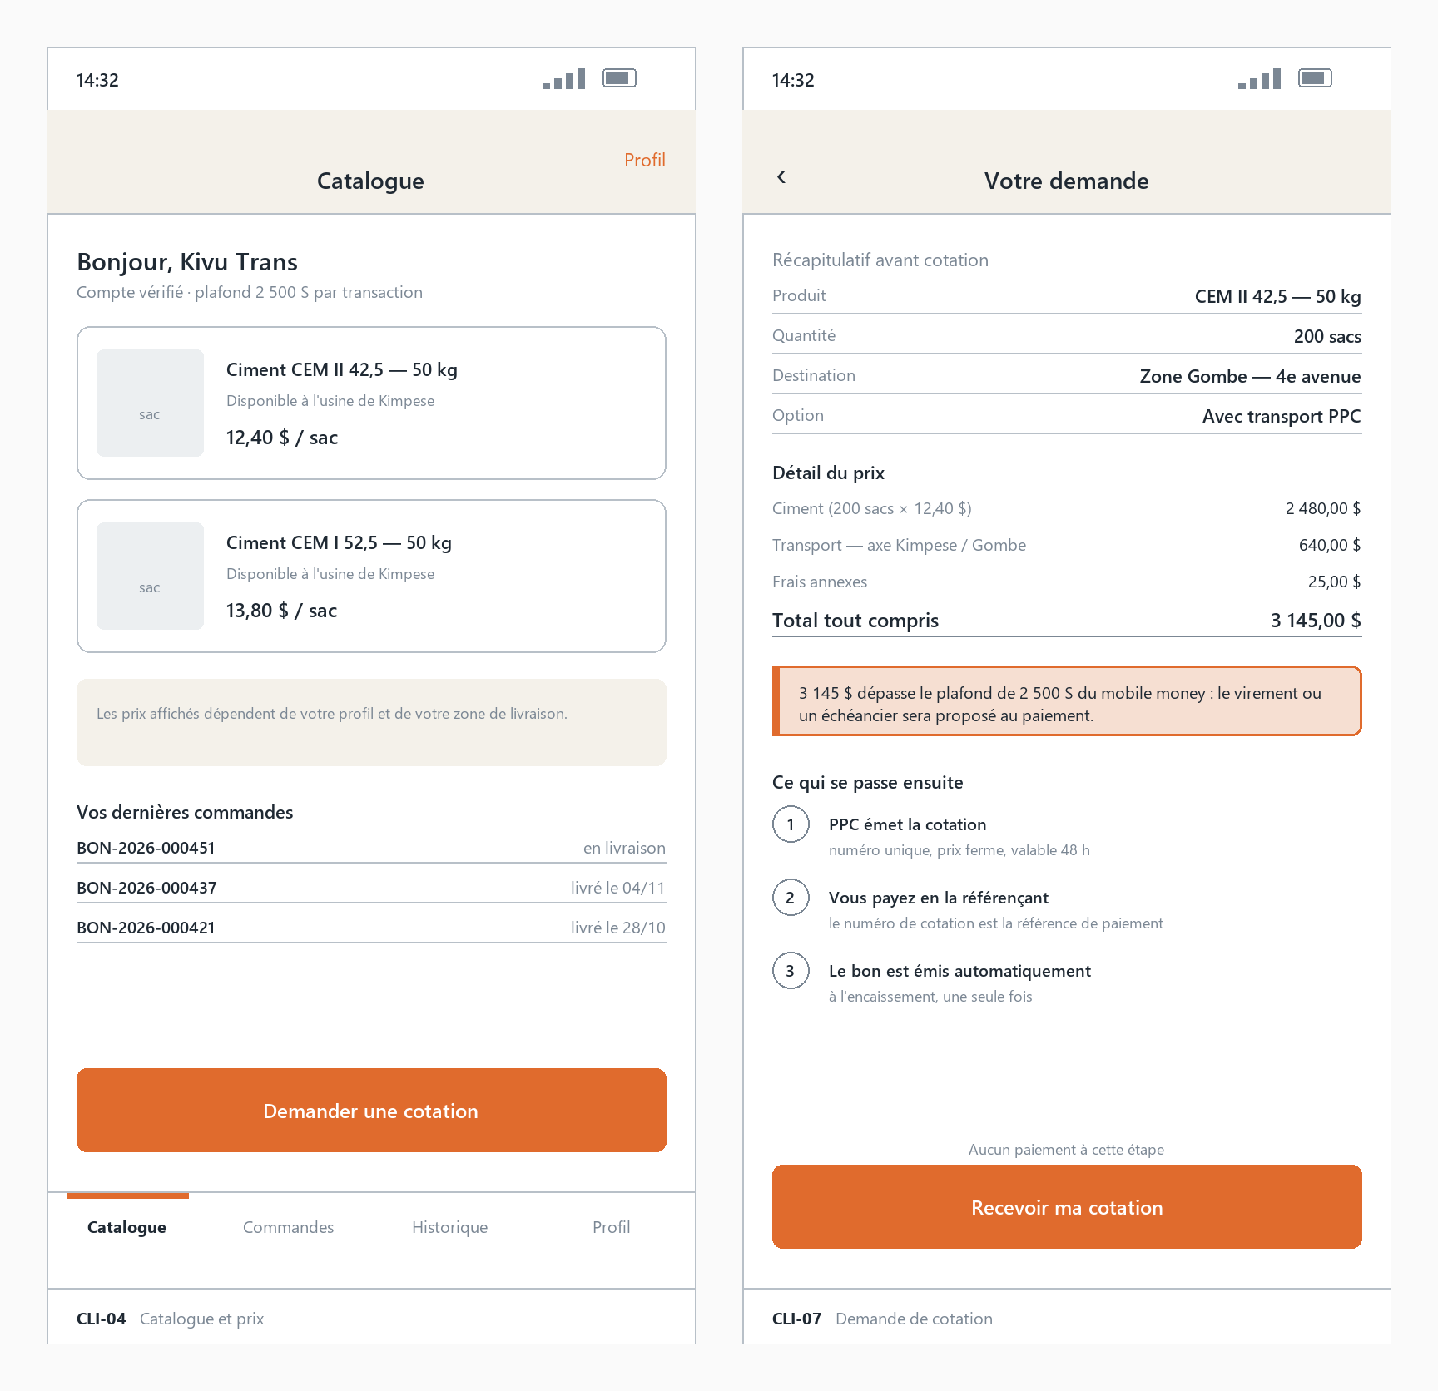
Planche A.1 — IF-01 Application client : catalogue et demande de cotation
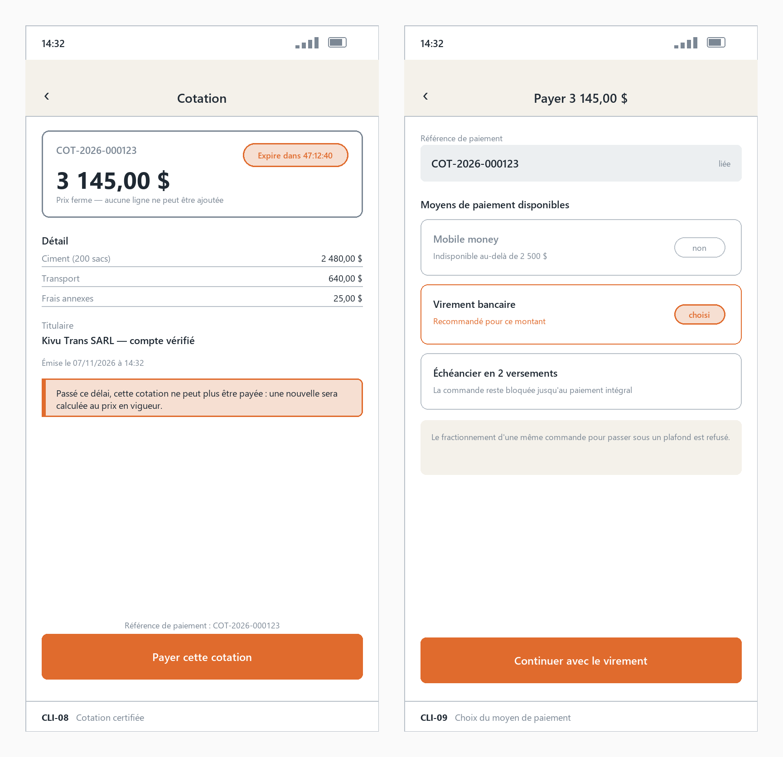
Planche A.2 — IF-01 Application client : cotation certifiée et choix du paiement
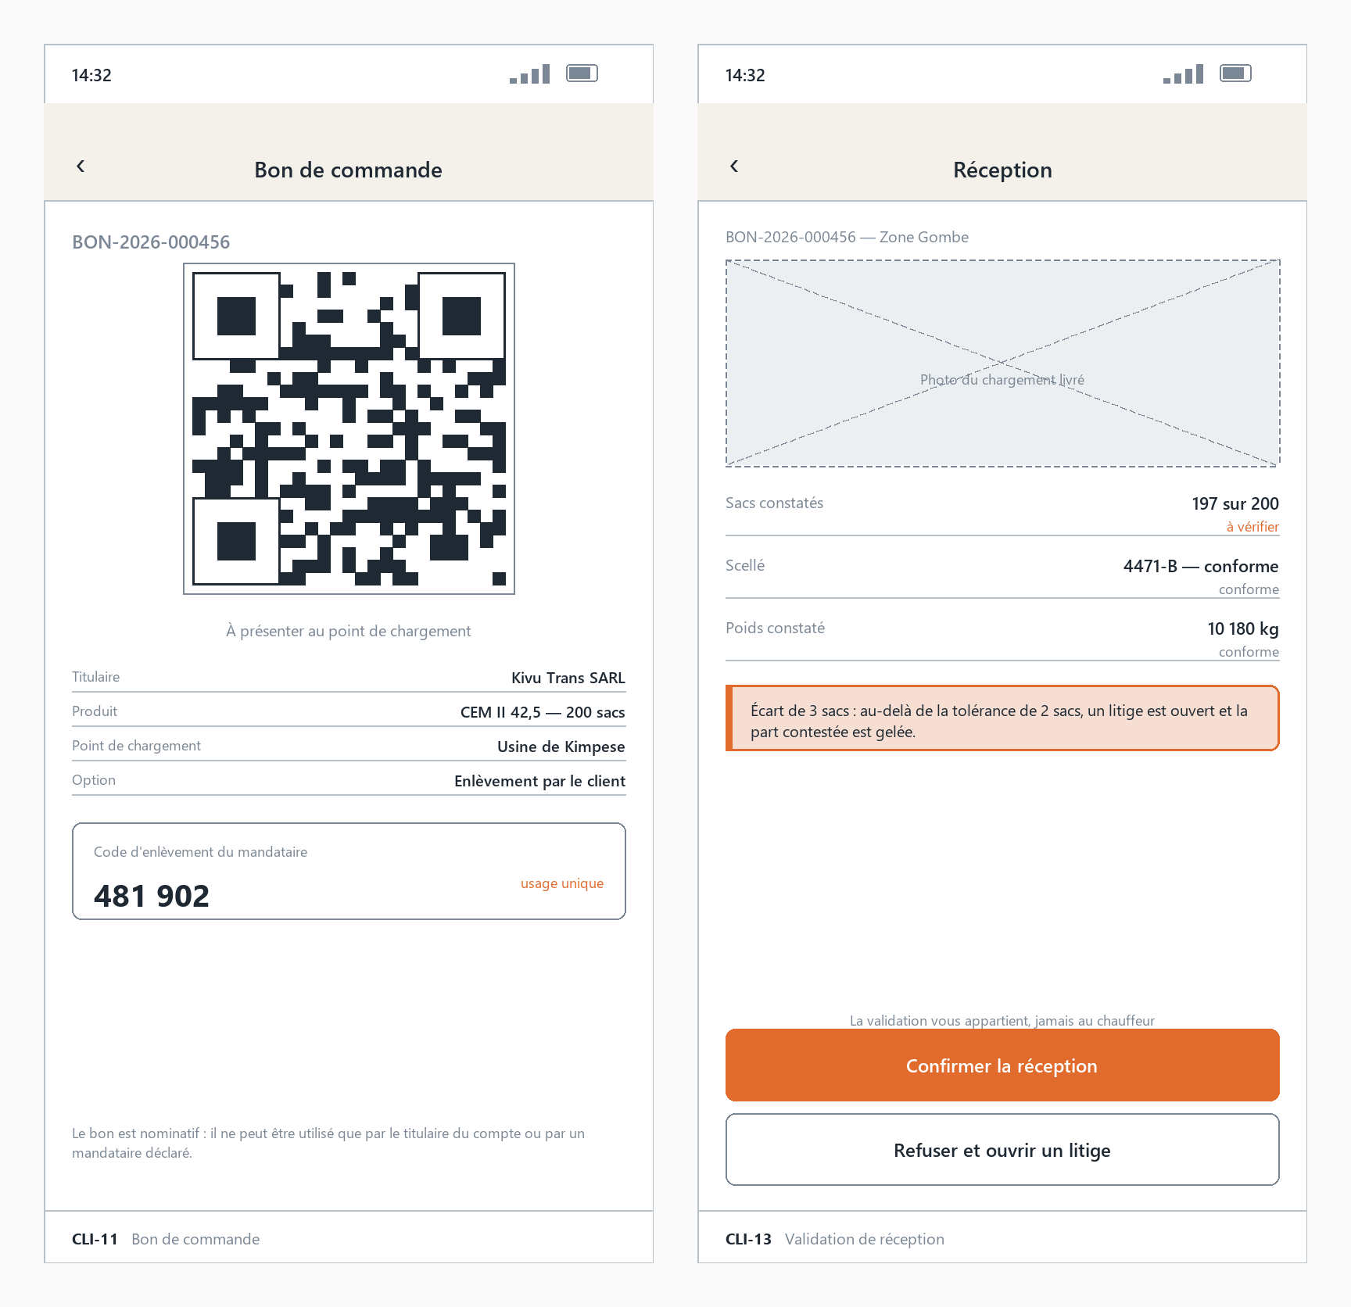
Planche A.3 — IF-01 Application client : bon de commande et validation de réception
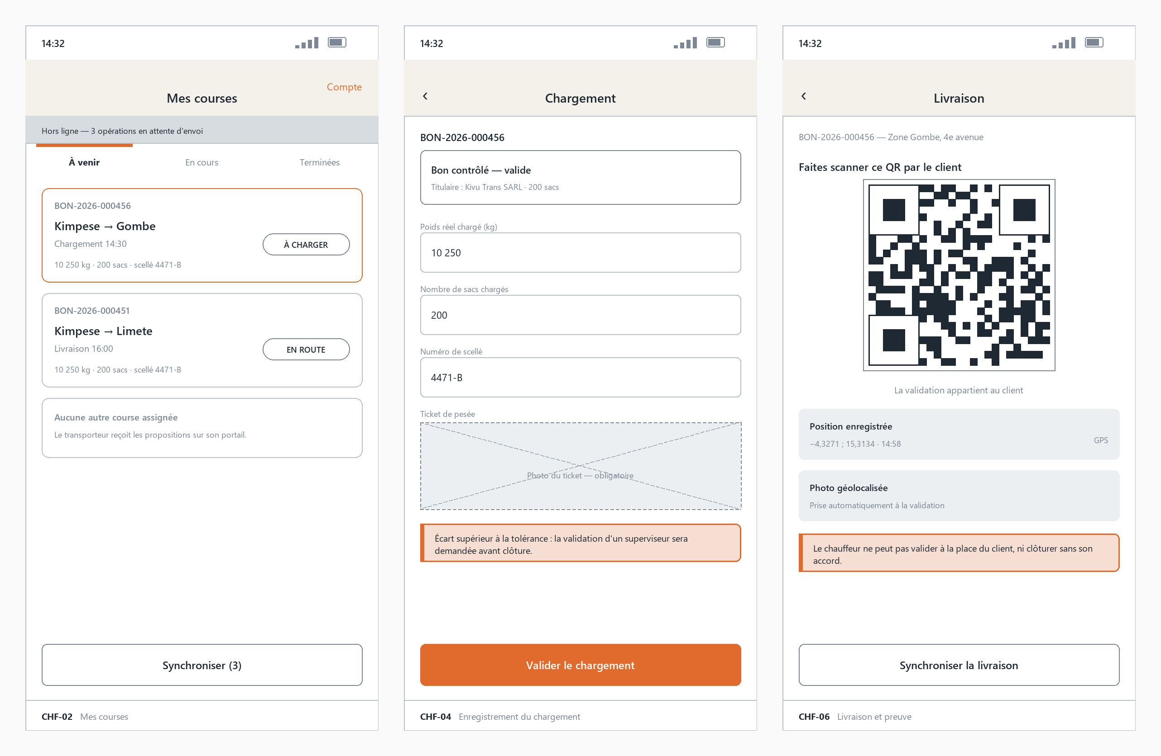
Planche A.4 — IF-03 Application chauffeur : courses, chargement, livraison
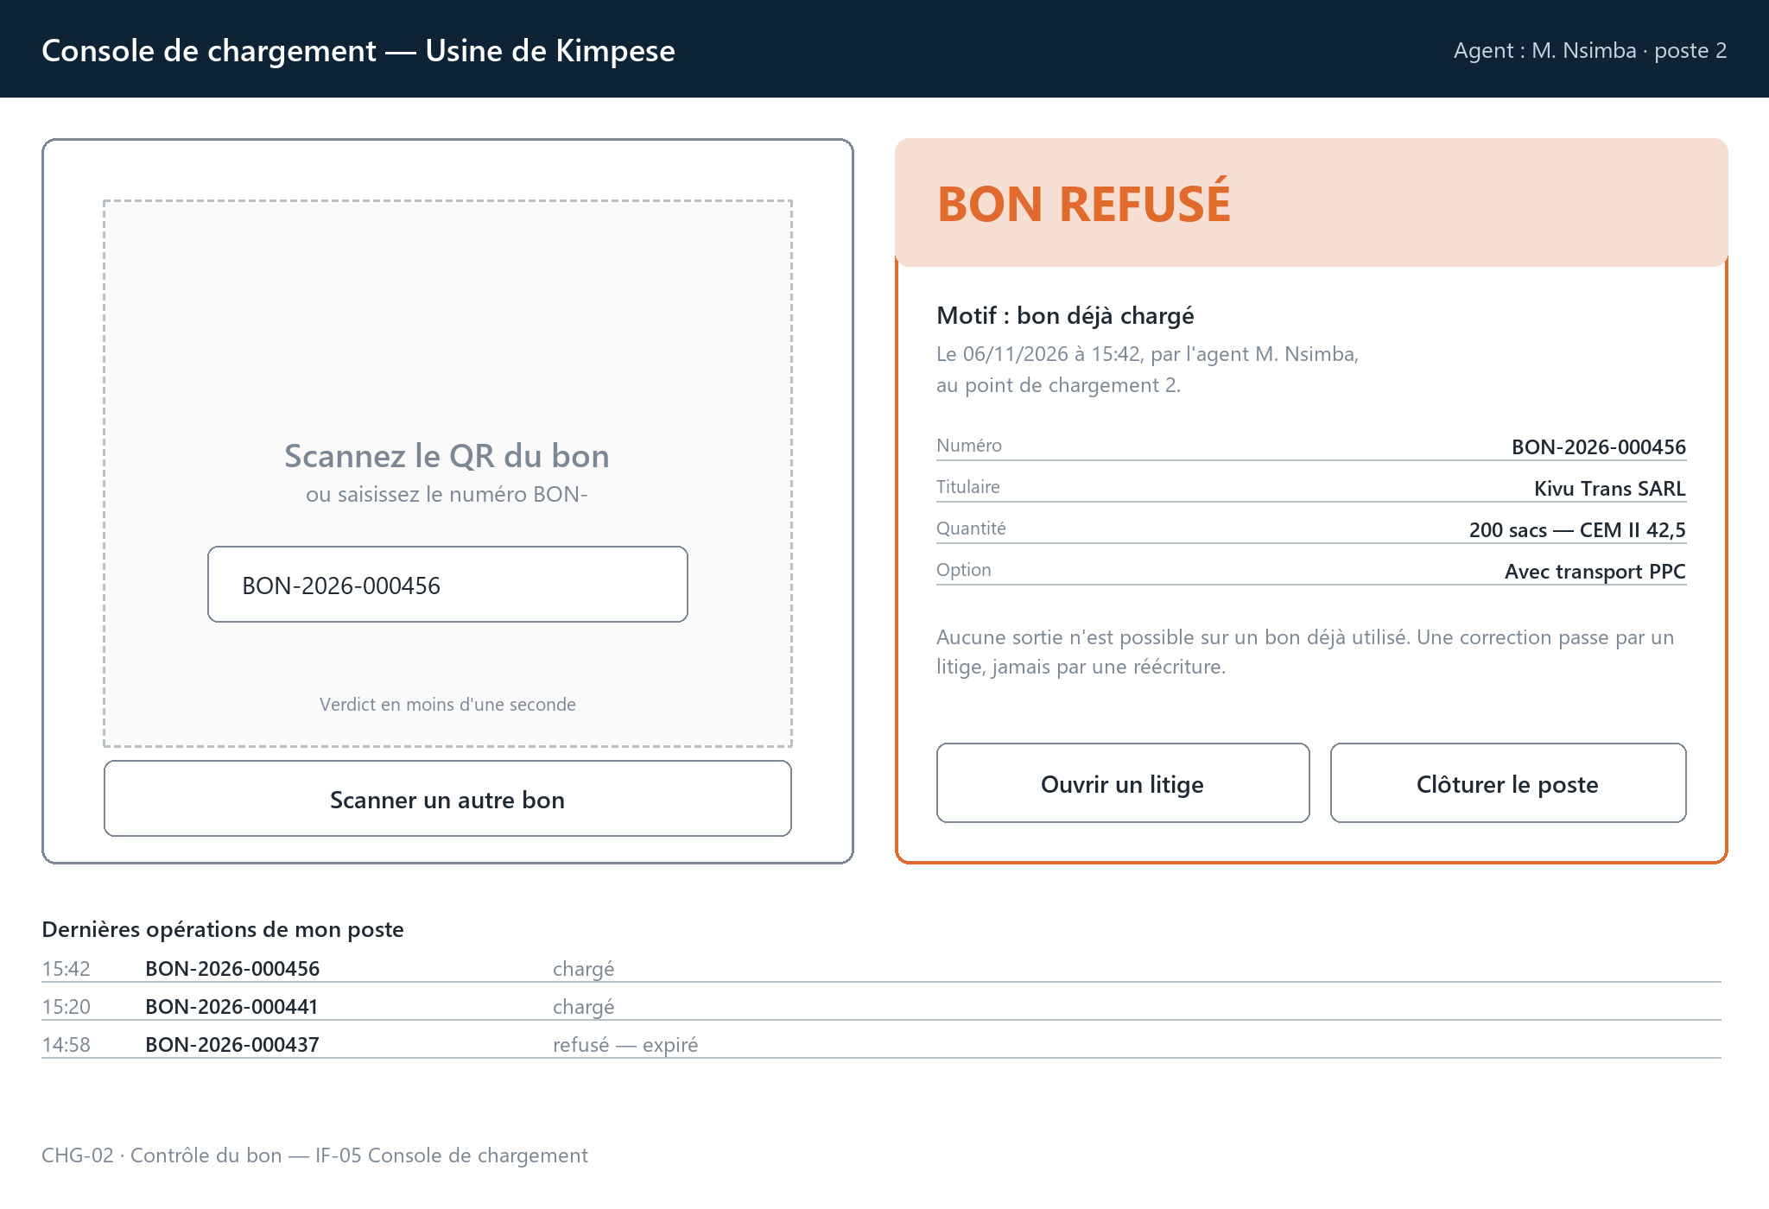
Planche A.5 — IF-05 Console de chargement : contrôle du bon, cas d'un bon déjà chargé
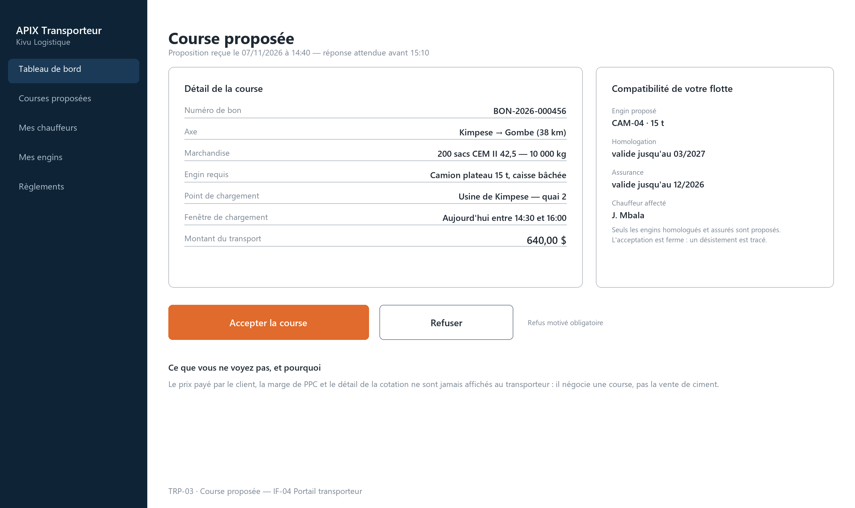
Planche A.6 — IF-04 Portail transporteur : course proposée et compatibilité de flotte
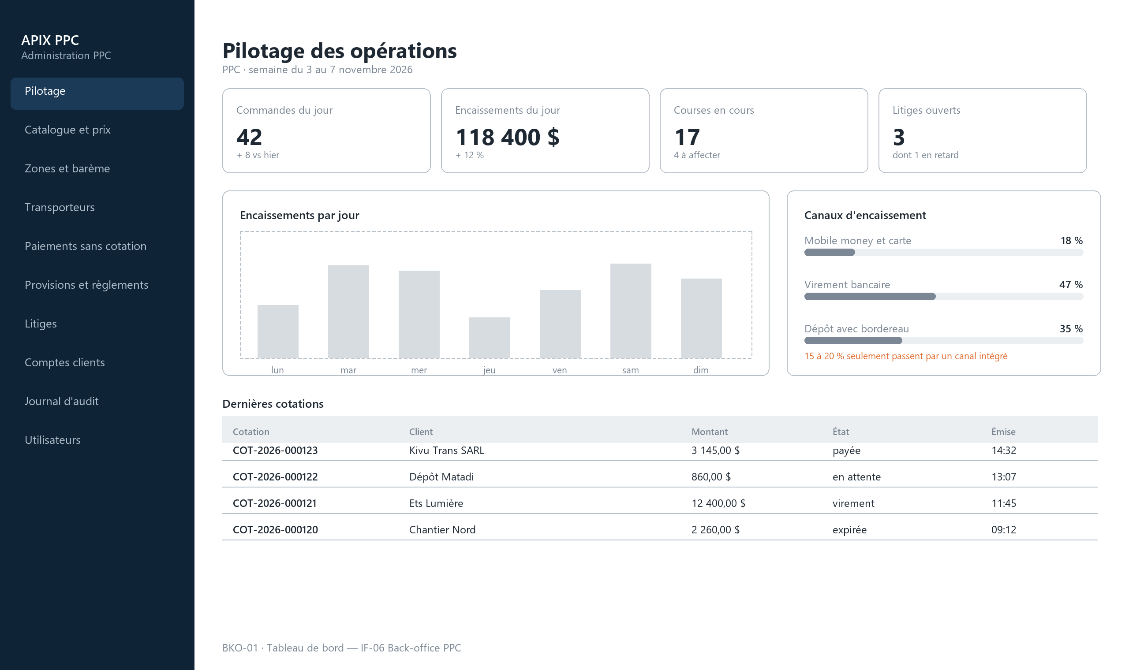
Planche A.7 — IF-06 Back-office PPC : tableau de bord de pilotage
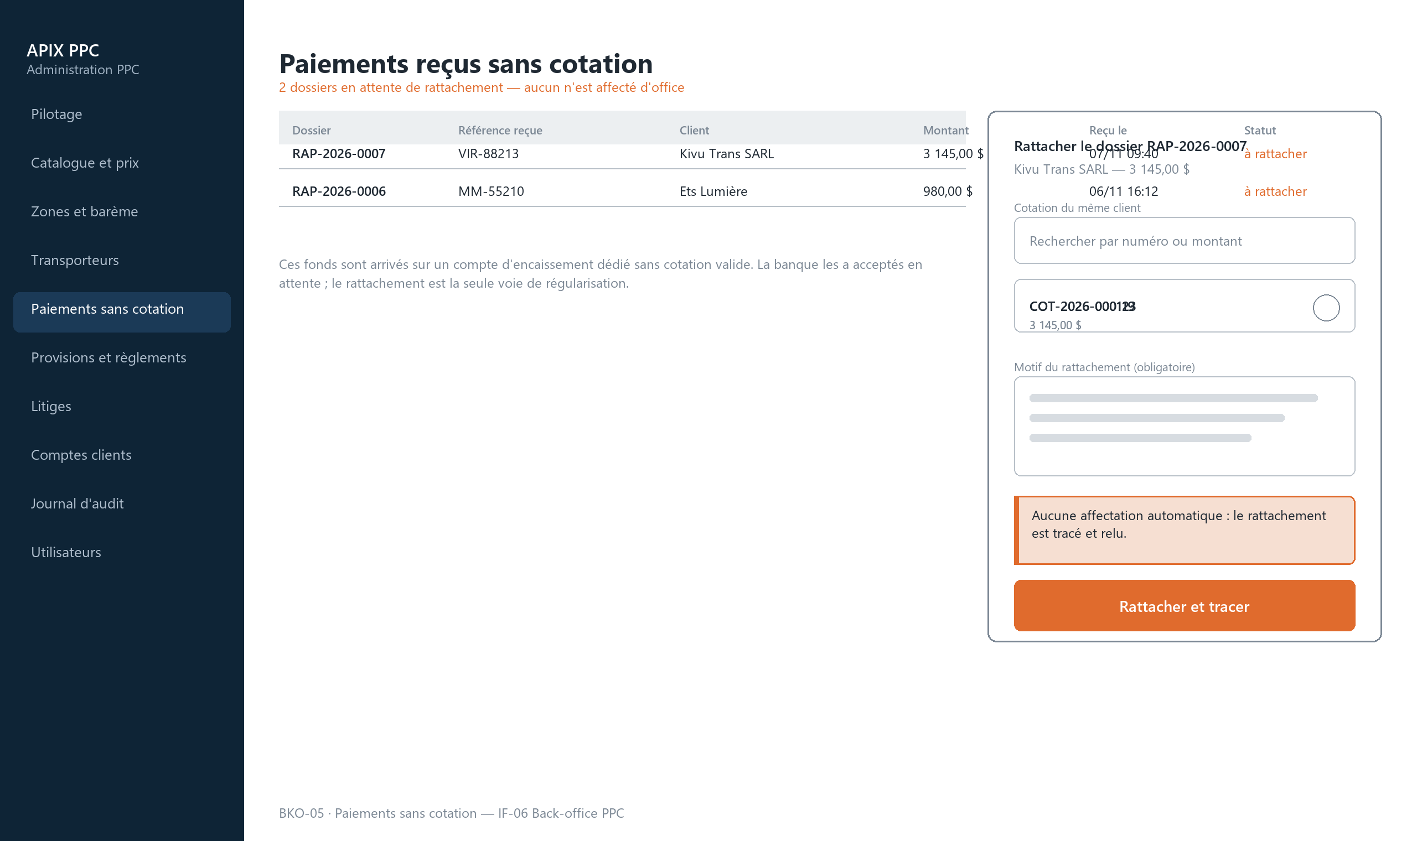
Planche A.8 — IF-06 Back-office PPC : paiements reçus sans cotation
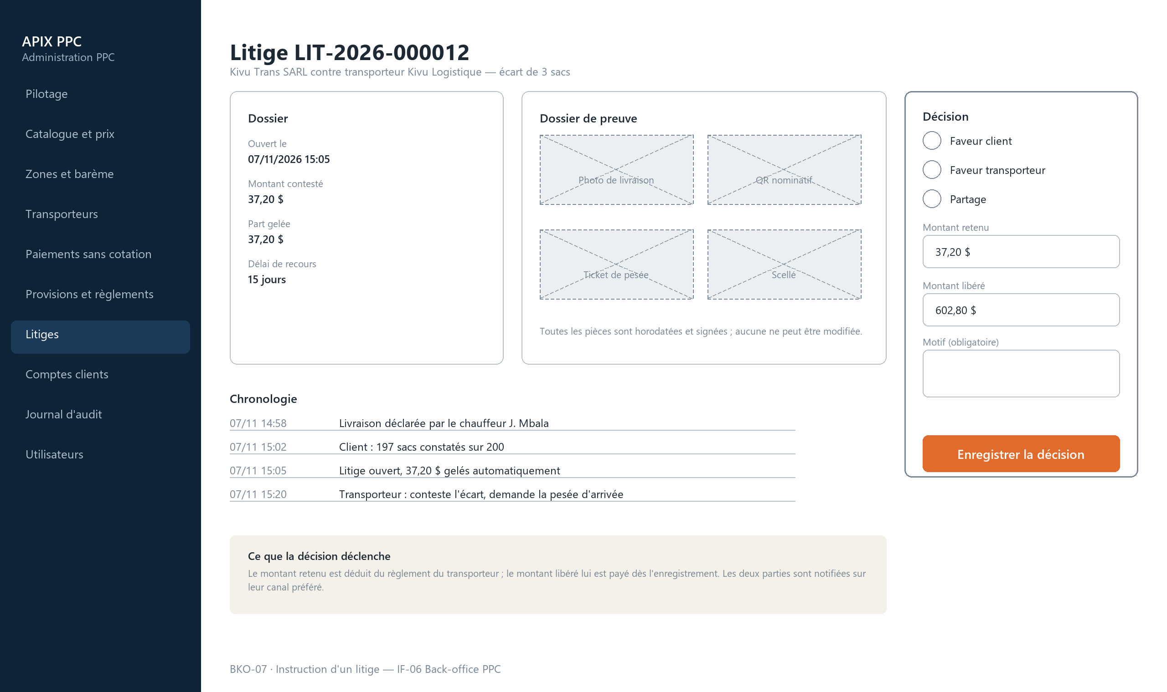
Planche A.9 — IF-06 Back-office PPC : instruction d'un litige
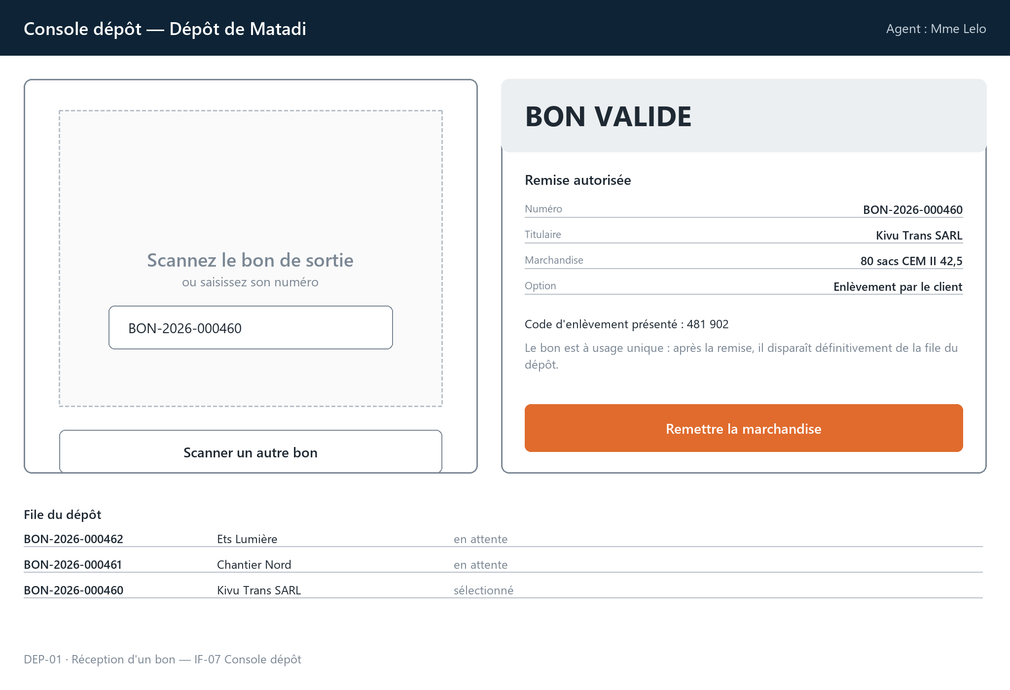
Planche A.10 — IF-07 Console dépôt : réception d'un bon
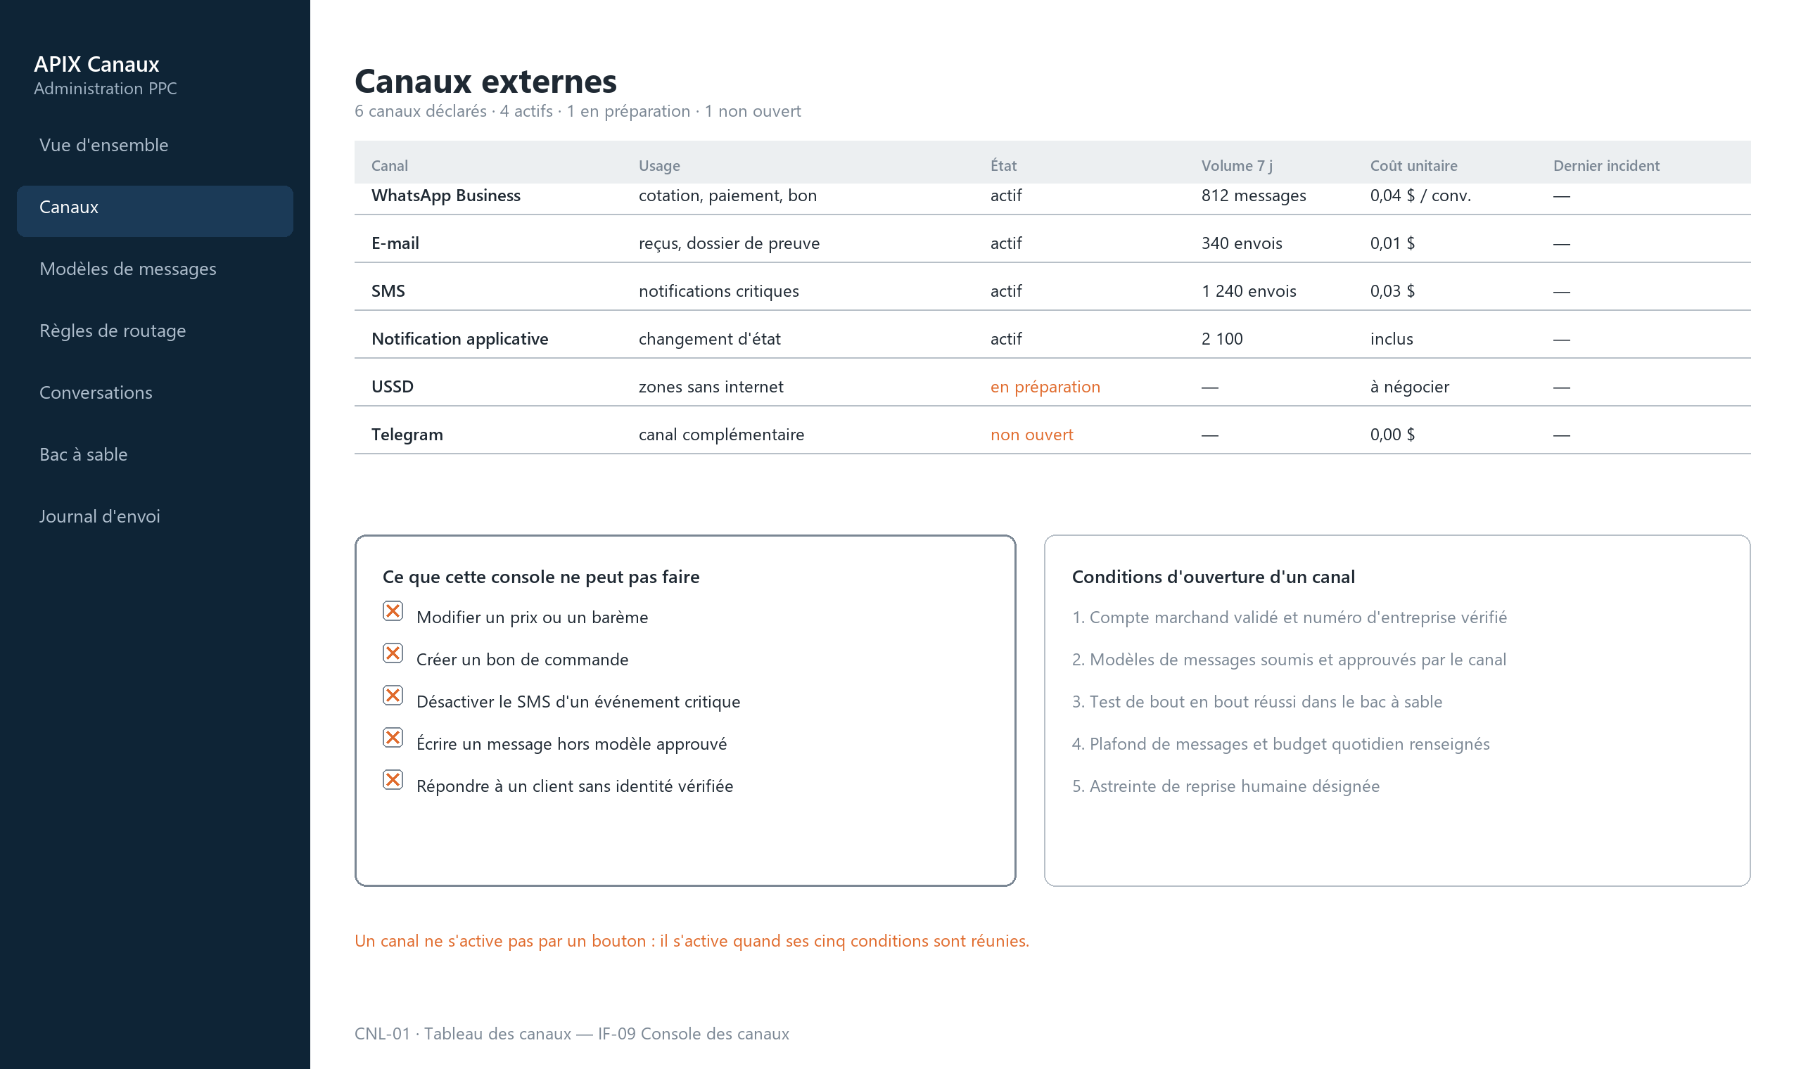
Planche A.11 — IF-09 Console des canaux : tableau des canaux externes
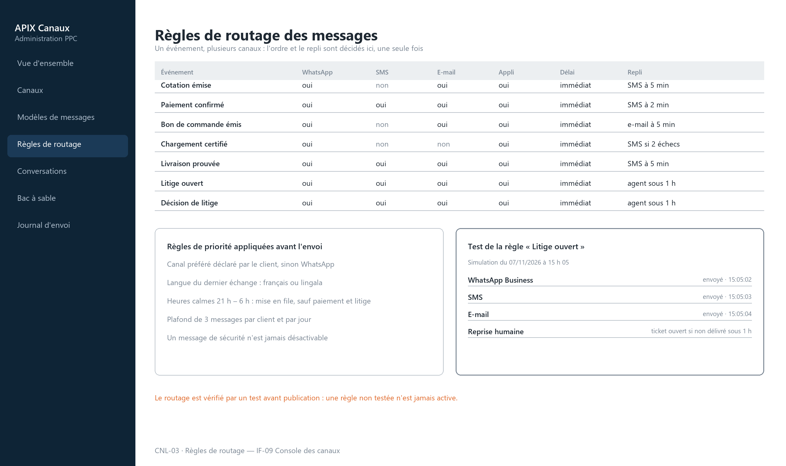
Planche A.12 — IF-09 Console des canaux : règles de routage des messages
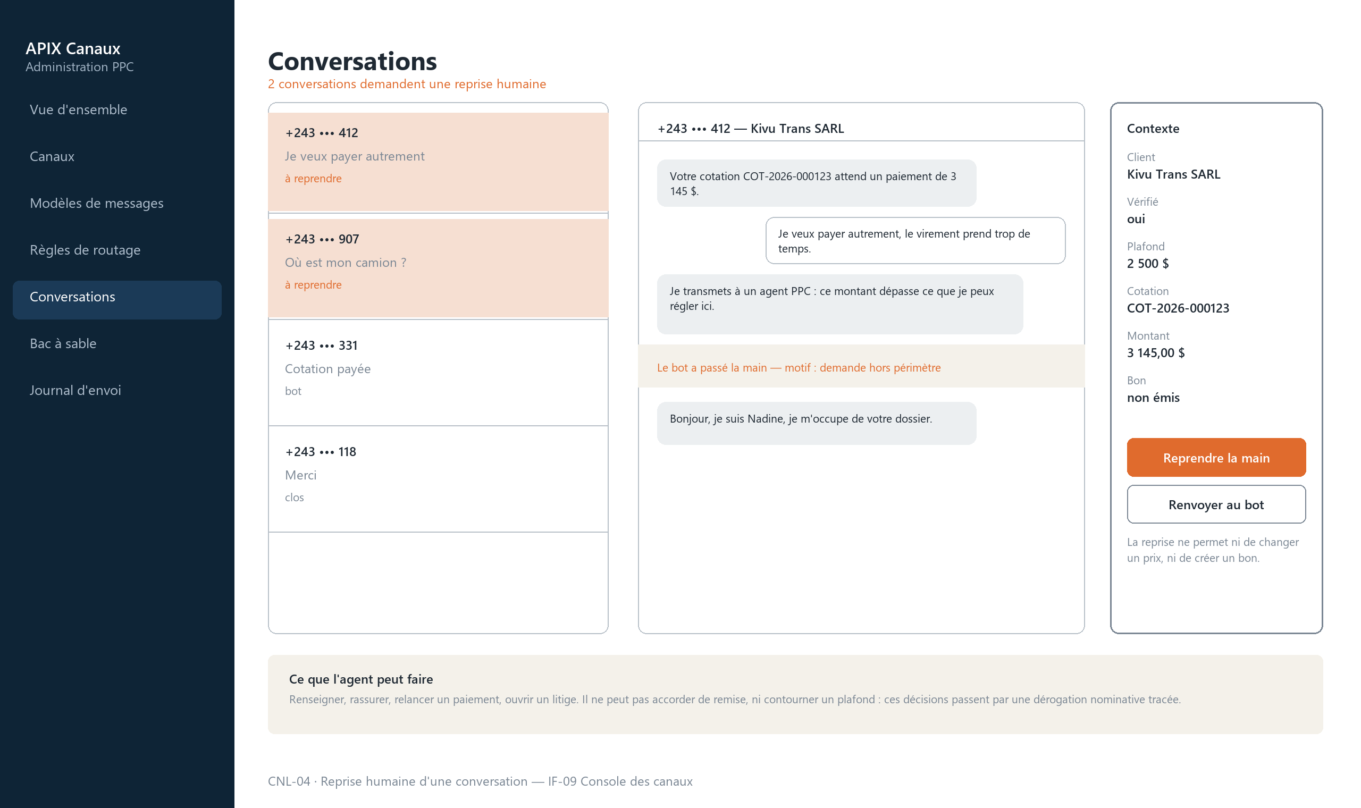
Planche A.13 — IF-09 Console des canaux : reprise humaine d'une conversation
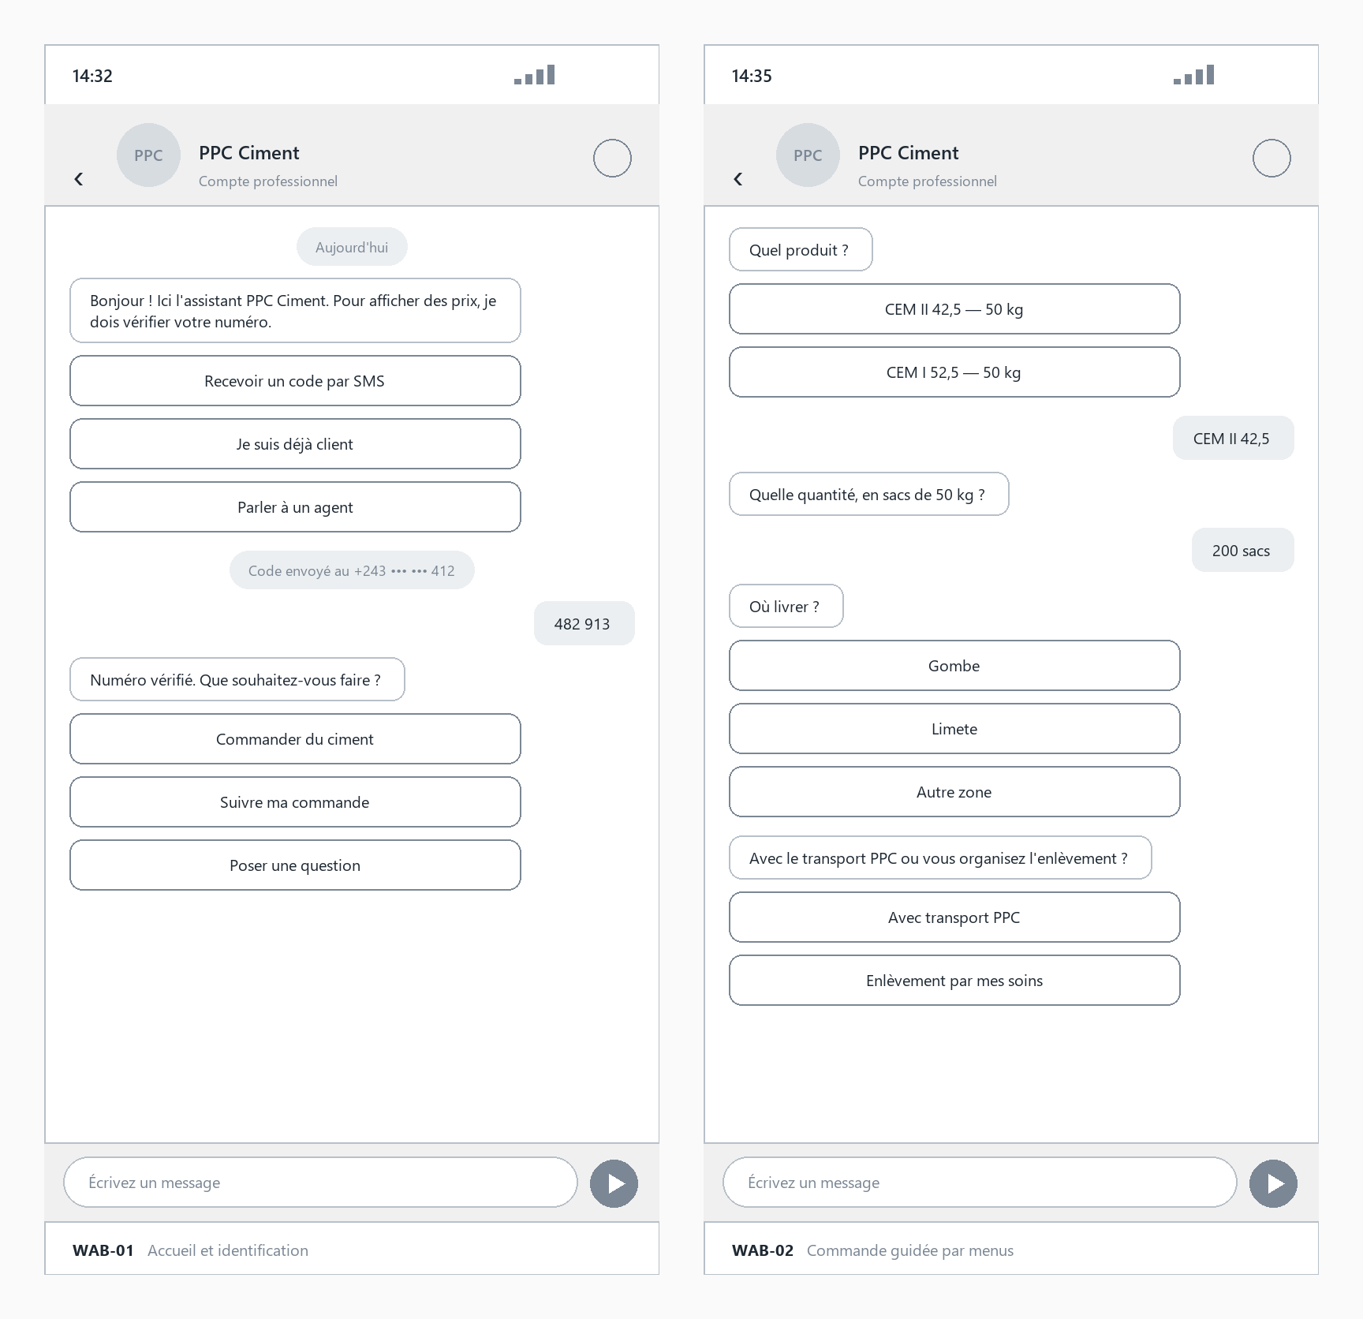
Planche A.14 — IF-10 Chatbot WhatsApp : identification et commande guidée
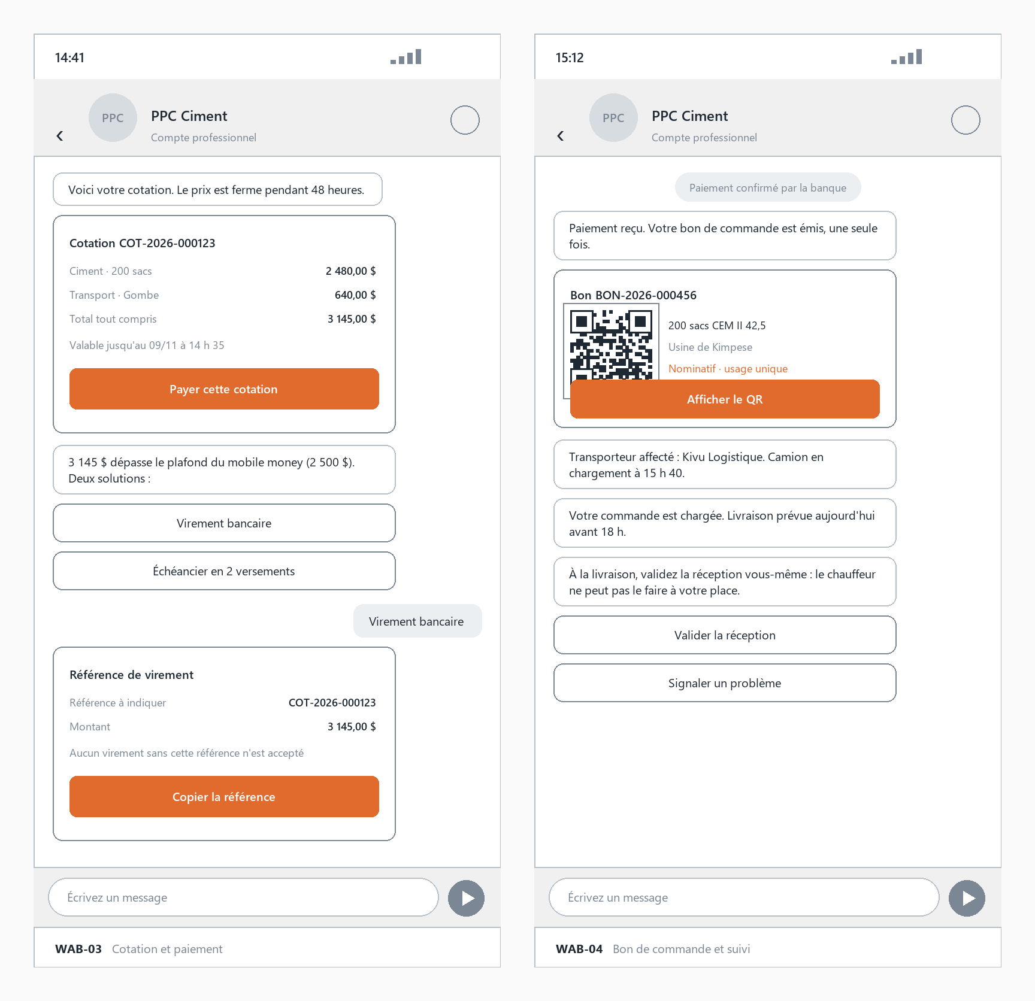
Planche A.15 — IF-10 Chatbot WhatsApp : paiement et bon de commande
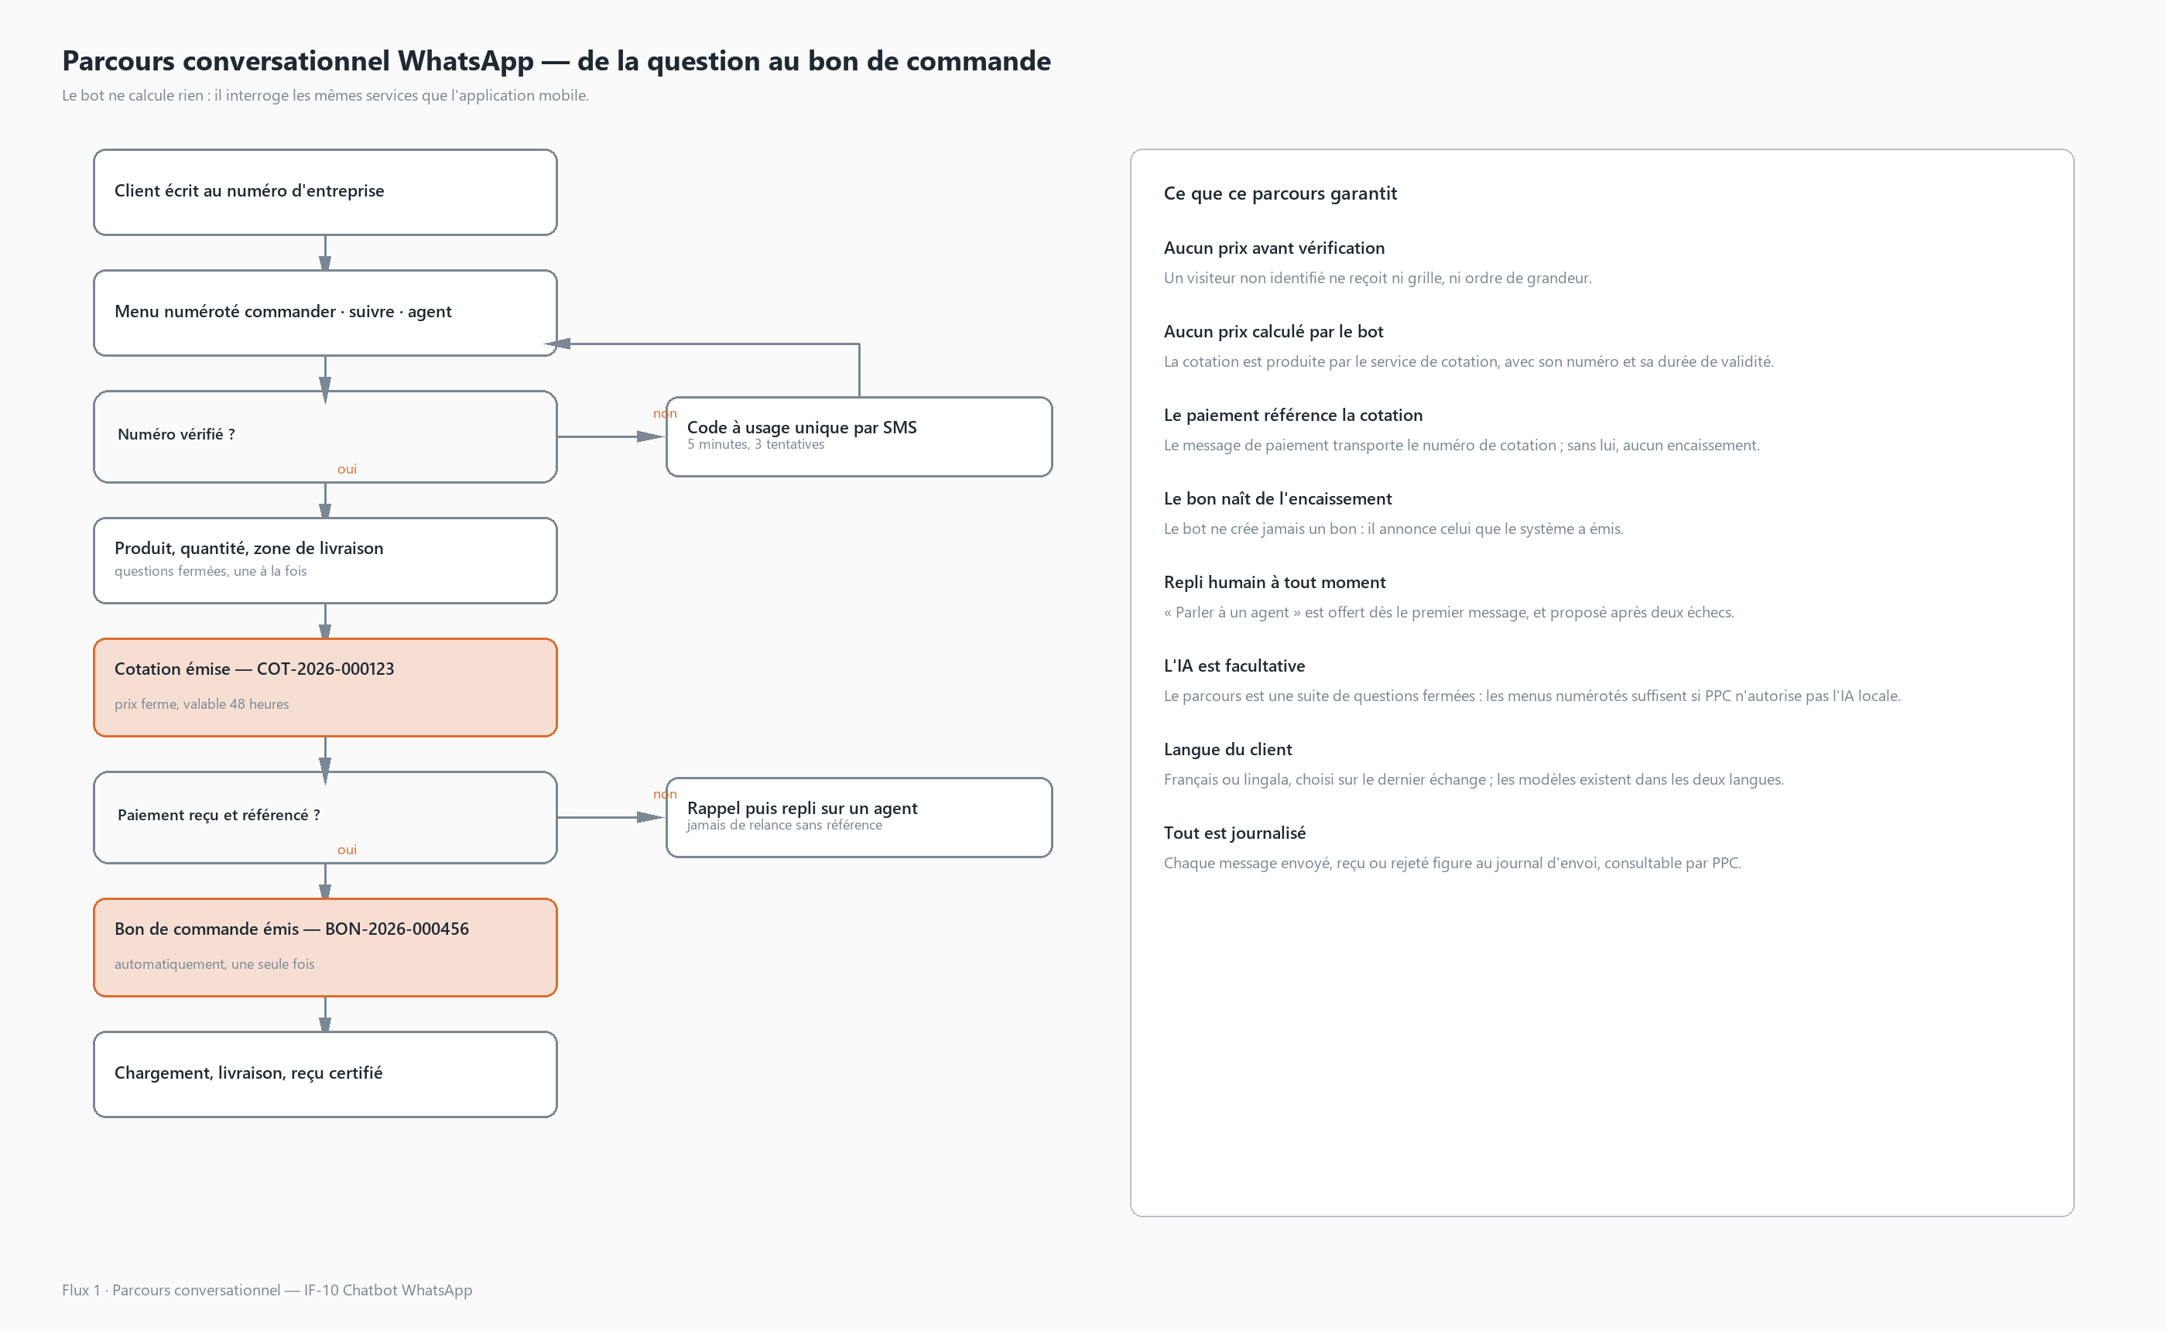
Planche A.16 — Flux 1, parcours conversationnel WhatsApp de la question au bon
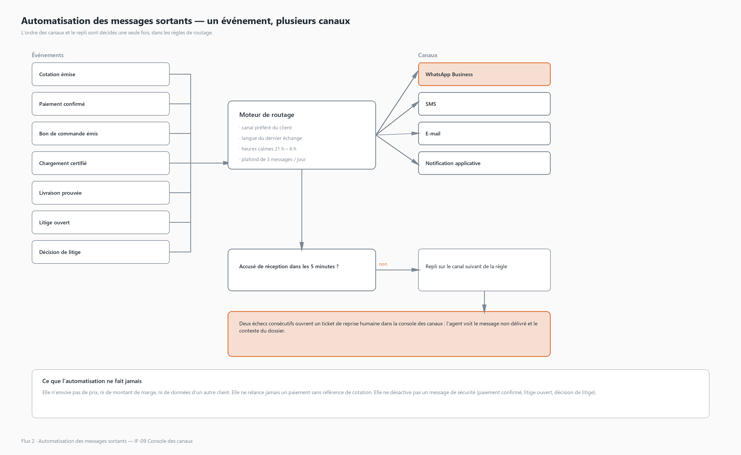
Planche A.17 — Flux 2, automatisation des messages sortants et repli humain
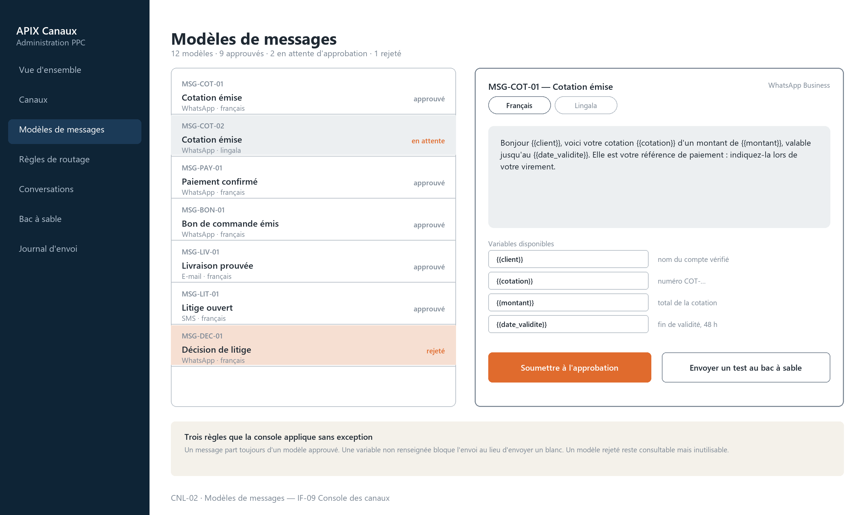
Planche A.18 — IF-09 Console des canaux : modèles de messages et variables
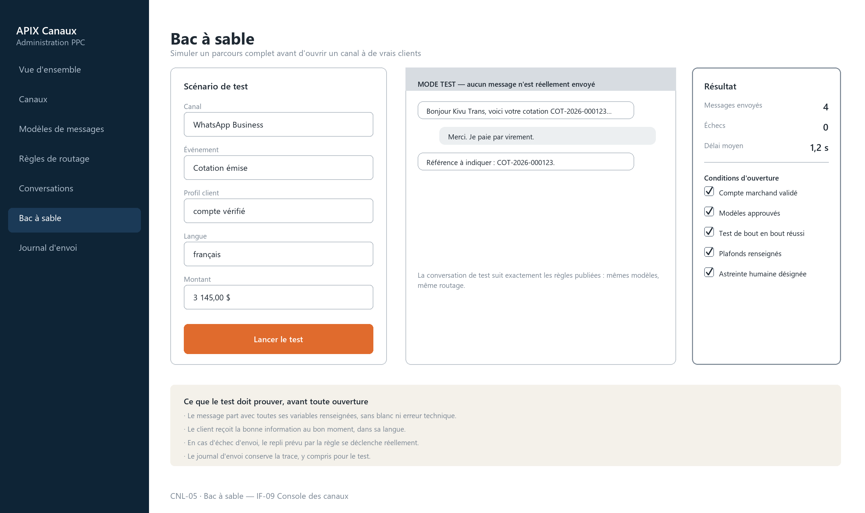
Planche A.19 — IF-09 Console des canaux : bac à sable avant ouverture
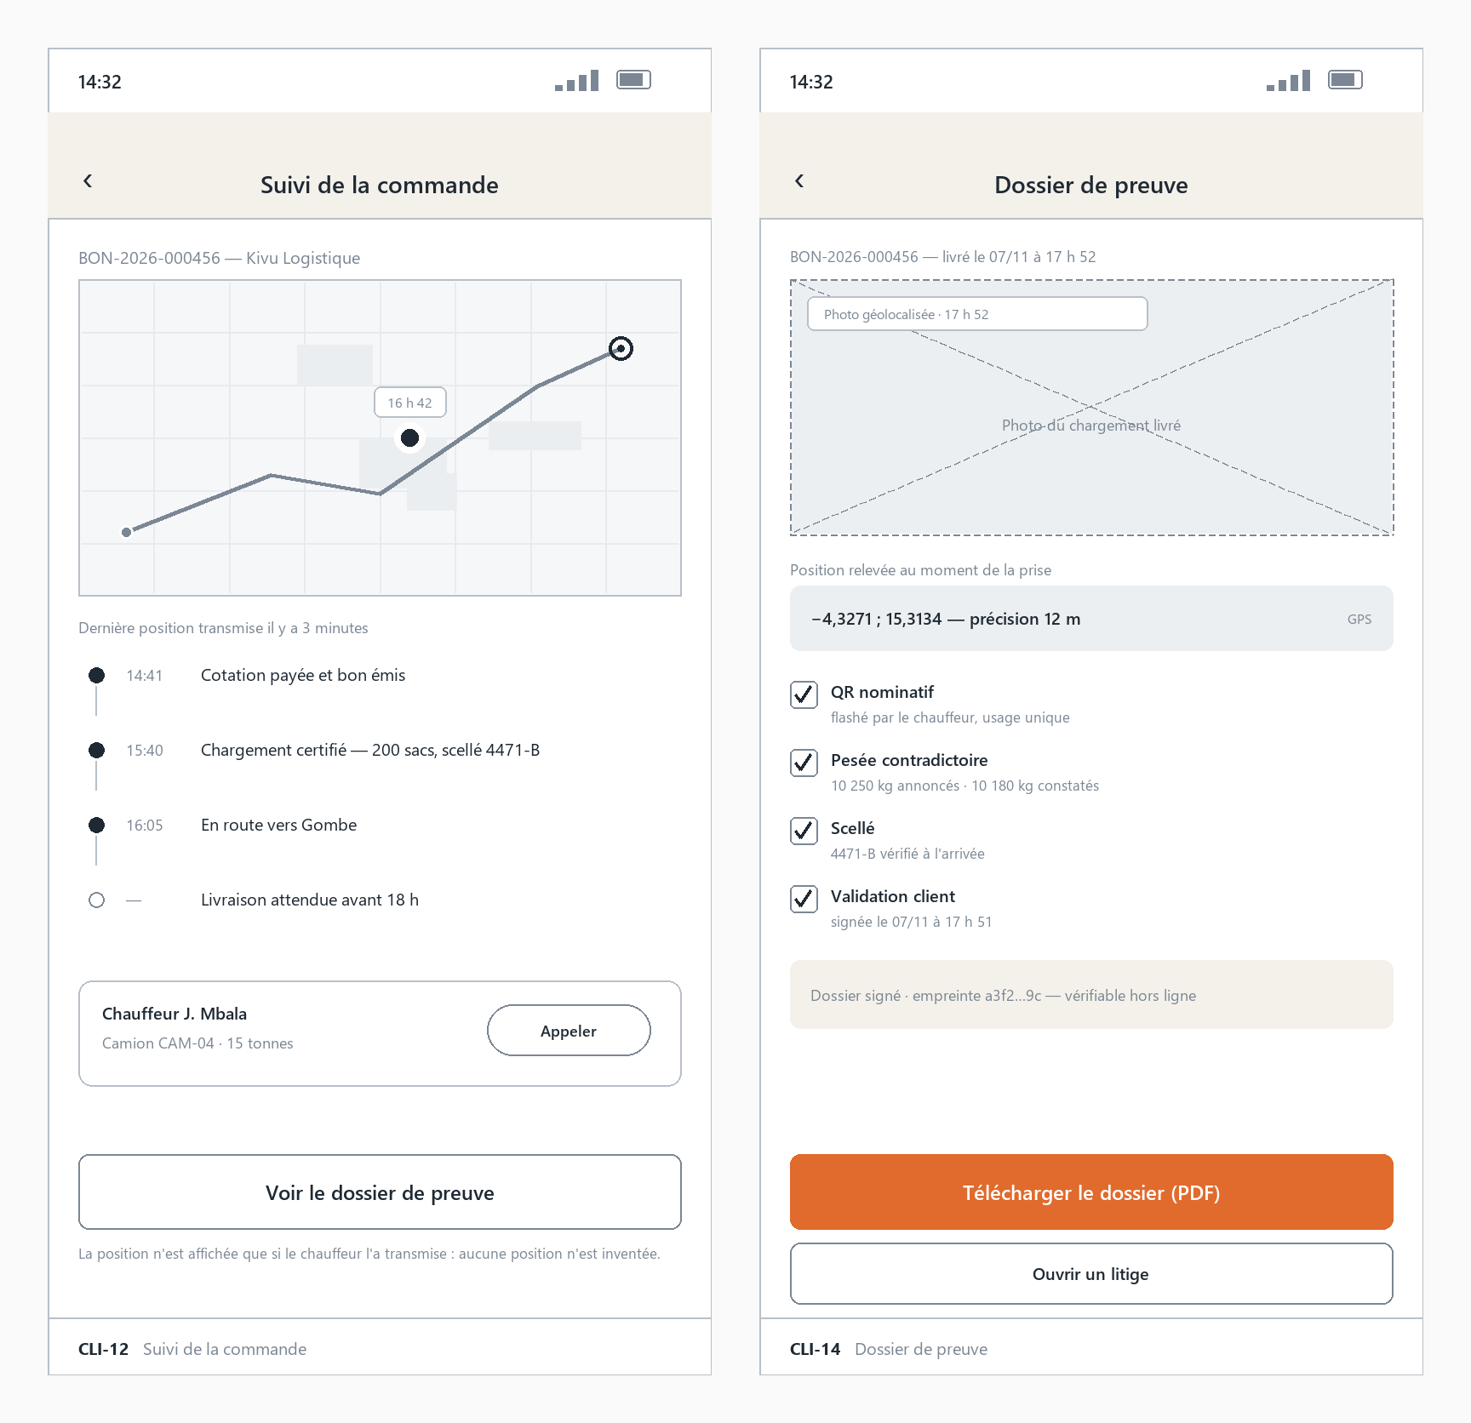
Planche A.20 — Géolocalisation côté client : suivi de la commande et dossier de preuve
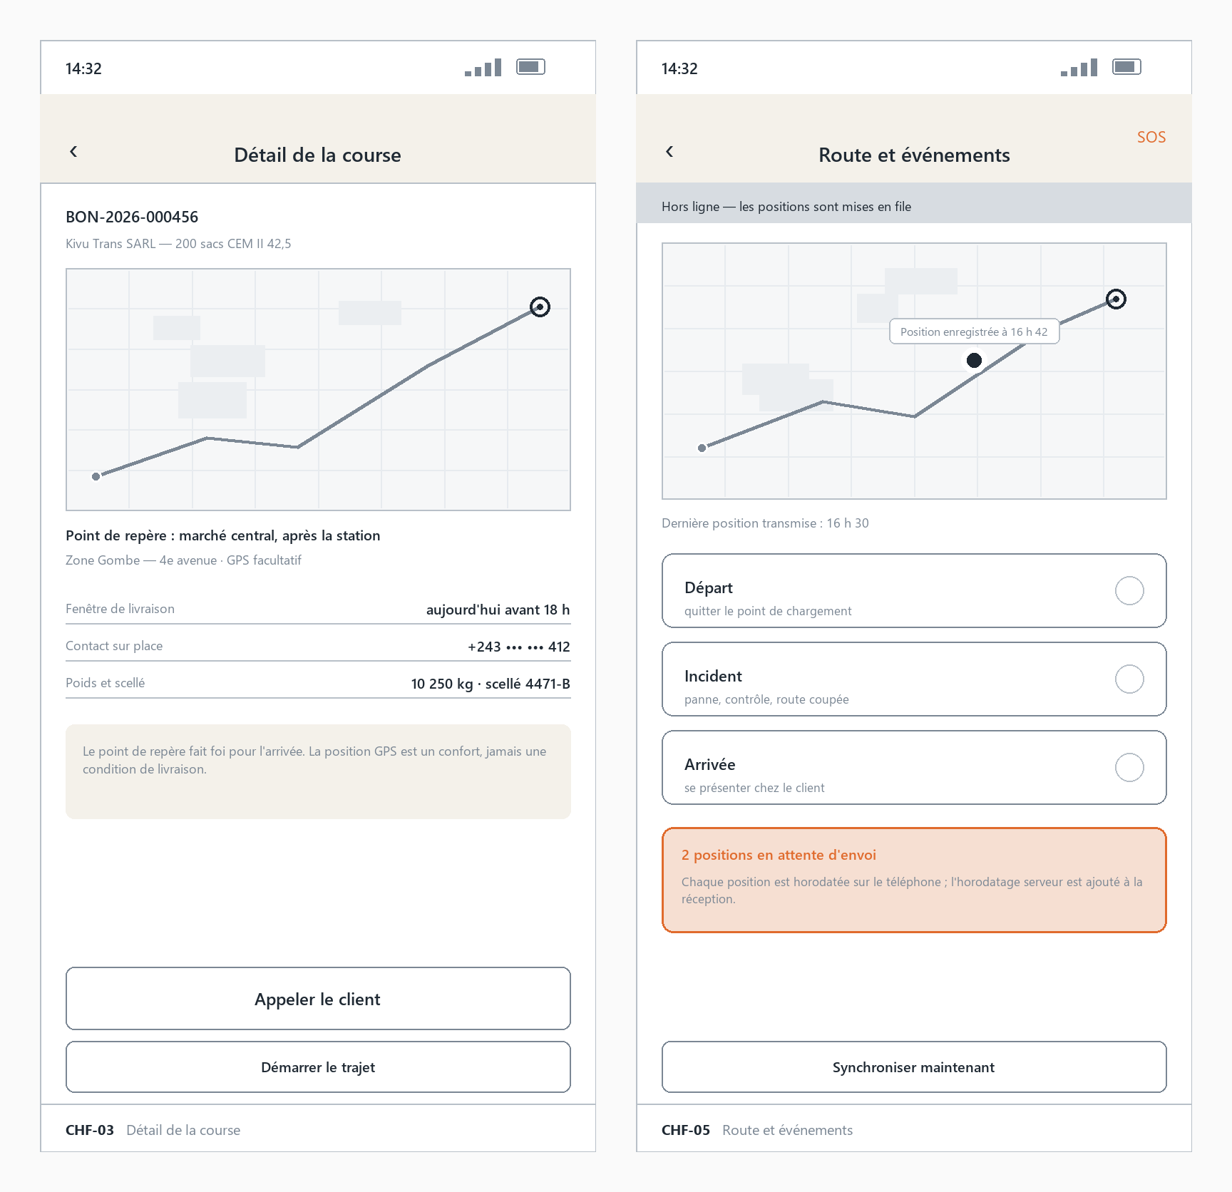
Planche A.21 — Géolocalisation côté chauffeur : détail de la course et positions transmises

Annexe B — Glossaire des préfixes d'écran
Préfixe | Interface | Acteur
CLI- | IF-01 Application client | Client final PPC
WCL- | IF-02 Web client | Client final sur poste fixe
CHF- | IF-03 Application chauffeur | Chauffeur du transporteur
TRP- | IF-04 Portail transporteur | Transporteur partenaire
CHG- | IF-05 Console de chargement | Agent d'expédition PPC
BKO- | IF-06 Back-office PPC | Administrateur et contrôleur financier PPC
DEP- | IF-07 Console dépôt | Dépôt ou point de retrait agréé
EXP- | IF-08 Console d'exploitation APIX | Super-administrateur APIX
CNL- | IF-09 Console d'automatisation et des canaux | Administrateur PPC et exploitant APIX
WAB- | IF-10 Chatbot WhatsApp | Client final PPC

